АНОТАЦІЯ
Власова Юлія Василівна. Комунікативність в системі дистанційного навчання. — Рукопис.
Кваліфікаційна робота на здобуття ступеню вищої освіти «магістр» за спеціальністю 029 «Інформаційна, бібліотечна та архівна справа». Західноукраїнський національний університет. — Тернопіль, 2021. — 71 с.
Наукове дослідження присвячене вивченню комунікативності в системі дистанційного навчання. На основі фактичного матеріалу простежено взаємодію між учасниками освітнього процесу, висвітлено специфіку індивідуальної траєкторії навчання. Узагальнено теоретичні відомості про інструменти та засоби дистанційної освіти. Ґрунтовно проаналізовано особливості організації дистанційного навчання на прикладі ДНЗ «Підволочиський професійний ліцей». За допомогою анкетування з’ясовано задоволеність учнів якістю навчання. Окреслено рекомендації щодо вдосконалення дистанційної освіти.

ANNOTATION
Vlasova Yuliia Vasylivna. Communicativeness in the system of distance learning. — Manuscript.
Qualification work is to obtain the education of «master» in the specialty 029 «Information, library and archival business». Western Ukrainian National University. — Ternopil, 2021. — 71 p.
The research is devoted to the study of communicativeness in the system of distance learning. Based on the actual material, the interaction between the participants of the educational process is traced, the specifics of the individual learning trajectory are highlighted. Theoretical information about tools and means of distance education is generalized. The peculiarities of the organization of distance learning in the example of the educational institution «Pidvolochysk Vocational Lyceum» are thoroughly analyzed. The questionnaire revealed students' satisfaction with the quality of education. Recommendations for improving distance education are outlined.

ЗМІСТ
ВСТУП…………………………………………………………………………5
РОЗДІЛ І. МЕТОДОЛОГІЧНІ ЗАСАДИ ДИСТАНЦІЙНОГО НАВЧАННЯ…………………………………………………………………...8
1.1.Взаємодія між учасниками освітнього процесу під час дистанційного навчання………………………………………………………………………...8
1.2.Гнучкість місця, часу та індивідуальної траєкторії навчання……..…...16
Висновки до розділу І………………………………………………………...21
РОЗДІЛ ІІ. ІНСТРУМЕНТИ ДИСТАНЦІЙНОГО НАВЧАННЯ……..23
2.1.Засоби організації дистанційної освіти……………………………….....23
2.2.Інструментарій дистанційного навчання…………………………..........33
Висновки до розділу ІІ…………………………………………….........…….36
РОЗДІЛ ІІІ. КОМУНІКАТИВНІСТЬ В СИСТЕМІ ДИСТАНЦІЙНОЇ ОСВІТИ: ПРАКТИЧНИЙ АСПЕКТ………………………………….......38
3.1.Організація дистанційного навчання на прикладі ДНЗ «Підволочиський професійний ліцей»…………………………………………………….....….38
3.2.Аналіз результатів опитування учнів щодо задоволеності якістю дистанційного навчання……………………………………………………...45
3.3.Рекомендації щодо вдосконалення дистанційної освіти……………....51
Висновки до розділу ІІІ……………………………………………………....54
ВИСНОВКИ……………………………………………………………….…56
СПИСОК ВИКОРИСТАНИХ ДЖЕРЕЛ…………………………………59
ДОДАТКИ…………………………………………………………………....66

ВСТУП
Актуальність дослідження. Ознакою переходу від індустріального суспільства до постіндустріального суспільства є виникнення інформаційно-комунікаційних технологій та широке застосування їх у різних сферах суспільного життя.
Соціальні перетворення змінили ціннісну траєкторію розвитку освіти та істотно вплинули на процес генерації та передачі інформації. Завдяки використанню базових інформаційних технологій комунікація долає межі простору і часу та прискорює обмін інформацією.
З появою нової форми навчання — дистанційного навчання — освіта відреагувала на соціальні зміни. Формування та поширення дистанційного навчання — це спосіб повноцінного реагування на освітню кризу, уникнення соціального інформаційного розриву та швидкого реагування на зміни в освітній сфері.
Дистанційне навчання займає провідні позиції на ринку освітніх послуг, відрізняється від інших форм навчання, використовує весь спектр інформаційно-комунікаційних технологій для надання навчальної інформації в середовищі активного спілкування та розвитку навичок і здібностей учнів без подальшого підтвердження.
Дистанційна освіта розширює доступ до навчання, забезпечує можливості оновлення, перепідготовки та особистісного збагачення, підвищує економічну ефективність освітніх ресурсів, підтримує якість і різноманітність існуючих освітніх структур, покращує і консолідує потужність. Ще однією перевагою дистанційного навчання є її зручність, оскільки багато технологій доступні з дому. Багато форм дистанційного навчання надають студентам можливість вивчати курси на індивідуальній основі.
Зважаючи на те, що дистанційна форма навчання є комунікативно-орієнтованою, гнучкою та модульною формою, заснованою на взаємодії учасників навчального процесу, ми визначаємо феномен спілкування як основний компонент дистанційної освіти. Тому рівень реалізації аспекту комунікативності залежить від ефективності процесу навчання.
Мета кваліфікаційної роботи — здійснити комплексне дослідження комунікативної складової дистанційної освіти та виокремлення визначальних складових процесу комунікації в дистанційній формі навчання.
Досягнення поставленої мети передбачає реалізацію таких завдань:
- Простежити взаємодію між учасниками освітнього процесу під час дистанційного навчання.
- Охарактеризувати гнучкість місця, часу та індивідуальної траєкторії навчання.
- Окреслити засоби організації дистанційної освіти.
- Описати інструментарій дистанційного навчання.
- Проаналізувати комунікативність дистанційної освіти у ДНЗ «Підволочиський професійний ліцей».
- Провести соціологічне дослідження серед учнів щодо якості дистанційного навчання.
- Сформулювати рекомендації щодо вдосконалення дистанційної освіти.
Об’єкт дослідження — феномен дистанційного навчання.
Предмет дослідження — комунікативність в системі пріоритетів дистанційного навчання у ДНЗ «Підволочиський професійний ліцей».
Теоретико-методологічна база дослідження. Проблеми сутності дистанційного навчання, поняття комунікативності в системі дистанційної освіти актуалізуються в працях Н. Власенко, Л. Вовдюк, Л. Гаврілова, С. Галецький, С. Гахович, І. Гевко, В. Жуковський, Н. Журавська, А. Заболоцький, Л. Кравцова, Б. Кремінський, О. Рязанцева тощо.
Для досягнення поставленої мети наукового дослідження застосовувались наступні методи: системно-функціональний принцип аналізу, який передбачає використання низки методів та підходів. Загальнонаукові методи дослідження: аналіз наукової літератури використовувався для окреслення поняттєвого апарату, концептуальних засад дослідження. З метою вивчення думки учнів щодо якості дистанційного навчання застосовано метод опитування (анкетування).
Методологічні засади роботи ґрунтуються на принципах достовірності, об’єктивності та комплексності.
Наукова новизна. Вперше досліджено комунікативність у системі дистанційного навчання на прикладі ДНЗ «Підволочиський професійний ліцей».
Теоретичне та практичне значення результатів дослідження полягає у можливості використання матеріалів магістерської роботи в процесі викладання дисциплін та підготовці семінарів у ЗВО в галузі інформатики, педагогіки, соціології. Результати дослідження можуть слугувати в якості бази для подальшого дослідження питань комунікативності в дистанційному навчанні.
Структура дослідження. Кваліфікаційна робота складається зі вступу, трьох розділів, висновків, списку використаних джерел (63 найменування) та додатків. Загальний обсяг роботи становить 71 сторінку. Основний текст викладено на 66 сторінках.

РОЗДІЛ І. МЕТОДОЛОГІЧНІ ЗАСАДИ ДИСТАНЦІЙНОГО НАВЧАННЯ
1.1. Взаємодія між учасниками освітнього процесу під час дистанційного навчання
Дистанційне навчання — це область освіти, яка зосереджена на методах і технологіях індивідуально орієнтованого навчання, призначена для учнів і студентів, які фізично не присутні на занятті. Також дистанційне навчання розглядається як процес створення та забезпечення доступу до навчання, коли джерело інформації та учні розділені часом і відстанню [18, с. 60].
Взаємодія всіх учасників освітнього процесу — один з найважливіших факторів успішного функціонування будь-якої освітньої спільноти. В умовах дистанційного навчання, коли вчителі й учні не знаходяться поруч, взаємодія між усіма учасниками освітнього процесу набуває особливого значення (рис. 1.).
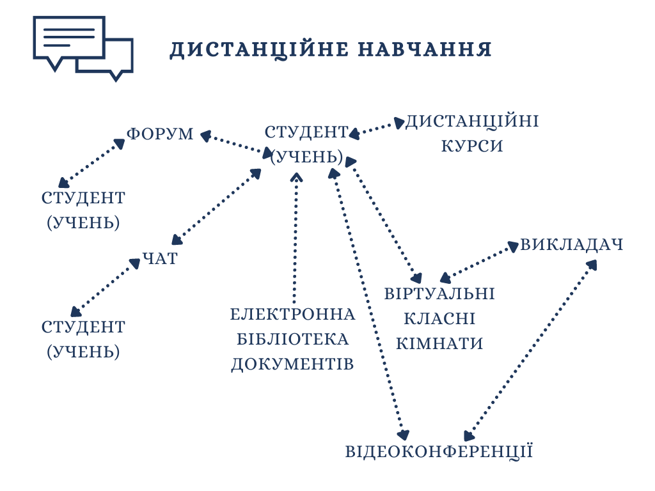
Рис. 1. Схема дистанційного навчання
Розглядають такі основні види взаємодії під час дистанційного навчання:
- Взаємодія та предмет (взаємодія зі змістом).
- Взаємодія викладач–учень.
- Взаємодія учень–учень.
- Взаємодія та система (Додаток А).
Детальніше схарактеризуємо кожен тип взаємодії.
Взаємодія та предмет (взаємодія зі змістом). Перехід до інформаційного суспільства надає людям можливість спілкуватися та навчатися на відстані. Дистанційне (електронне) навчання сьогодні представляє новий тип інтерактивного середовища [62].
Через те, що спілкування відбувається не віч-на-віч, електронне навчання вважають неповною формою навчання. Однак, дослідники стверджують, що сьогодні дистанційна освіта має більше можливостей взаємодії, ніж будь-яка інша форма навчання.
Перший тип взаємодії передбачає комунікацію між учнем та змістом (предметом), який йому викладають. Взаємодія зі змістом відбувається тоді, коли учень за допомогою вчителя чи навчального закладу закріплює нові знання, опановуючи нову інформацію та поєднуючи її із сукупністю вже відомих знань. Без пропонованого типу взаємодії не може бути освіти, оскільки навчальний процес передбачає інтелектуальну взаємодію учня з предметом, що призводить до змін поглядів учня чи когнітивної структури розуму.
Взаємодія зі змістом також є процесом, який відбувається як форма спілкування учня з написаним текстом. Ще цей процес можна назвати керованою дидактичною бесідою, що означає участь учня у фактичній взаємодіє з текстом, як з автором тексту.
Взаємодія з предметом у далекому минулому, в основному, була можливою лише віч-на-віч вчитель-учень. У XIX столітті вдосконалилася технологія друку у поєднанні з папером масового виробництва — технології виробництва зробили можливим взаємодію на відстані. В майбутньому, радіо і телебачення створили новий вид взаємодії — з трансльованим контентом. Сьогодні винайдено багато нових інструментів взаємодії, зокрема мультимедійні методи передачі контенту, які наочно ілюструють та уточнюють навчальний матеріал. Успішне та правильне використання мультимедійних методів електронного навчання, таких як можливість доступу до матеріалів онлайн, вимагає відповідального ставлення. Оскільки при неправильній подачі матеріалу в учнів можуть виникнути труднощі, такі як перевантаження новою інформацією [62]
Формат дистанційного навчання часто базується на бажанні учня використовувати час якомога ефективніше. Тому дуже важливо переконатися, що зміст дисципліни, який надається студенту відповідає безпосереднім потребам і може бути реалізований. Вибір правильної форми взаємодії між студентом і предметом курсу сприятиме швидкому засвоєнню знань [44, с. 532].
Взаємодія викладач–учень. При цьому типі взаємодії розглядають поняття трансакційної відстані. Це фізична дистанція, яка існує в дистанційній формі навчання між вчителем і учнями, через що може виникнути психологічний і комунікаційний розрив між учасниками освітнього процесу. Такий розрив часто перешкоджає здібностям вчителя та учням досягти бажаного рівня розуміння. З огляду на це, вчителям та студентам, які беруть участь у дистанційних курсах, зазвичай потрібні «спеціальні» моделі поведінки, які призначені для подолання комунікаційних розривів, що виникають внаслідок трансакційної дистанції [63].
Теорія трансакційної відстані стверджує, що збільшення діалогу між учнями та вчителем є важливим чинником подолання комунікаційних розривів між ними. Тому викладачі дистанційного навчання повинні прагнути до того, щоб відбулася максимальна кількість діалогів. При позитивній взаємодії між учасником дистанційного навчання та його вчителем, учень потрапляє під вплив викладача. Це дає можливість студенту використовувати досвід викладача, що потім дозволяє студенту взаємодіяти зі змістом у найефективніший спосіб, враховуючи власні потреби та стиль.
Викладач є особливо цінним для набуття учнем нових знань. При дистанційному навчанні учень зазвичай веде взаємодію з матеріалами самостійно, що зменшує ступінь контролю викладача над навчальним процесом учня. Зважаючи на це, роль і досвід викладача в забезпеченні ефективного процесу навчання стає надзвичайно важливим. Правильна особиста реакція викладача на дії студента дає можливість набувати нові знання та застосовувати їх в інших сферах. Часто викладачу доцільно рекомендувати конкретні статті, які допоможуть студенту у вдосконаленні і розширенні його знань.
Коли в дистанційній освіті викладач має справу з студентом окремо, то кожен студент реагує на певну презентацію по-різному, тому викладач має реальну можливість вступити у діалог з кожним. Усвідомлюючи важливість взаємодії між ними, викладач і студенти повинні намагатися впоратися з складністю трансакційної дистанції і знайти шляхи для відчуття близькості. Досвід викладача у спілкуванні зі студентами, і спосіб, яким здійснюється взаємодія, дозволяє створити третій тип взаємодії: взаємодія учень–учень [63].
Взаємодія учень–учень. Основний елемент у традиційному навчанні в класі — це спілкування між учнями: вміння запитувати, задавати питання, ділитися ідеями з іншими або не погоджуватися з думкою інших є основною потребою в процесі навчання. Адже прогалини у своїх знаннях можна компенсувати і доповнювати завдяки знанням однокласників, що є важливою перевагою навчання в групі. Також люди, які навчаються чи працюють разом, надають соціальну та емоційну підтримку один одному [10, с. 210].
Дослідники стверджують, що опосередковане спілкування через комп’ютер також є «соціальною присутністю» учнів. Курси дистанційної освіти пропонують взаємодію між однолітками за допомогою таких інструментів, як електронна пошта, онлайн-конференції та чати. У новій моделі асинхронна дистанція навчальних курсів, взаємодія між студентами через дискусійні групи, є однією з найвпливовіших особливостей.
Асинхронні засоби — засоби комунікацій, що дозволяють передавати та отримувати дані у зручний час для кожного учасника процесу, незалежно один від одного.
Синхронні засоби — це засоби комунікацій, що дозволяють обмінюватись інформацією у реальному часі. Даний тип зворотного зв’язку між учасниками навчального процесу є найбільш перспективним, надаючи можливість безпосереднього спілкування.
Взаємодія учасників один з одним у межах навчальної спільноти дозволяє подолати ізоляцію та зміцнити стосунки з групою. Теми, які передбачають обговорення, мозковий штурм та рефлексії найкраще підходять для онлайн-формату, незважаючи на той факт, що онлайн-дискусії суттєво відрізняються від дискусії віч-на-віч. Для початку всі учні мають голос і жоден учень не домінує в розмові. Відповідно студенти сприймають групові дискусії електронного навчання як більш справедливі та демократичні, ніж традиційні дискусії в аудиторії. Бо ця асинхронна онлайн-дискусія дає учасникам можливість поміркувати про внесок своїх одногрупників, створюючи власний. Це переходить у тенденцію стимулювання уважності серед учнів, а також розвиває культуру роздумів [10, с. 210].
Взаємодія, що встановлюється за допомогою комп’ютерно-опосередкованого спілкування заохочує до експериментів, обміну ідеями, посилює спільне мислення. Студенти сприймають навчання з онлайн-курсів обсягом обговорення, яке фактично відбувалося під час дистанційного навчання. Цей ступінь спільності, який відчувають студенти, тісно пов’язаний з рівнями їхньої участі у діалозі. Чим більший відсоток оцінки курсу, що базувався на обговоренні, тим більше задоволені студенти, чим більше вони дізналися з курсу, тим більше взаємодії, на їхню думку, вони мали з викладачем та однолітками. Такі висновки свідчать про те, що взаємодія між студентами є важливим фактором успіху онлайн-курсів [63].
З іншої сторони асинхронні формати можуть бути несумісними для обговорення складних питань, які потребують швидкого повороту розмови та спільний доступ до об’єктів, на які неможливо легко посилатися в електронних просторах. Відсутність невербальних сигналів, затримка в отриманні відповіді, а також відсутність спонтанності в порівнянні з групою віч-на-віч, може мати як переваги, так і недоліки для учасників (рис. 2.).
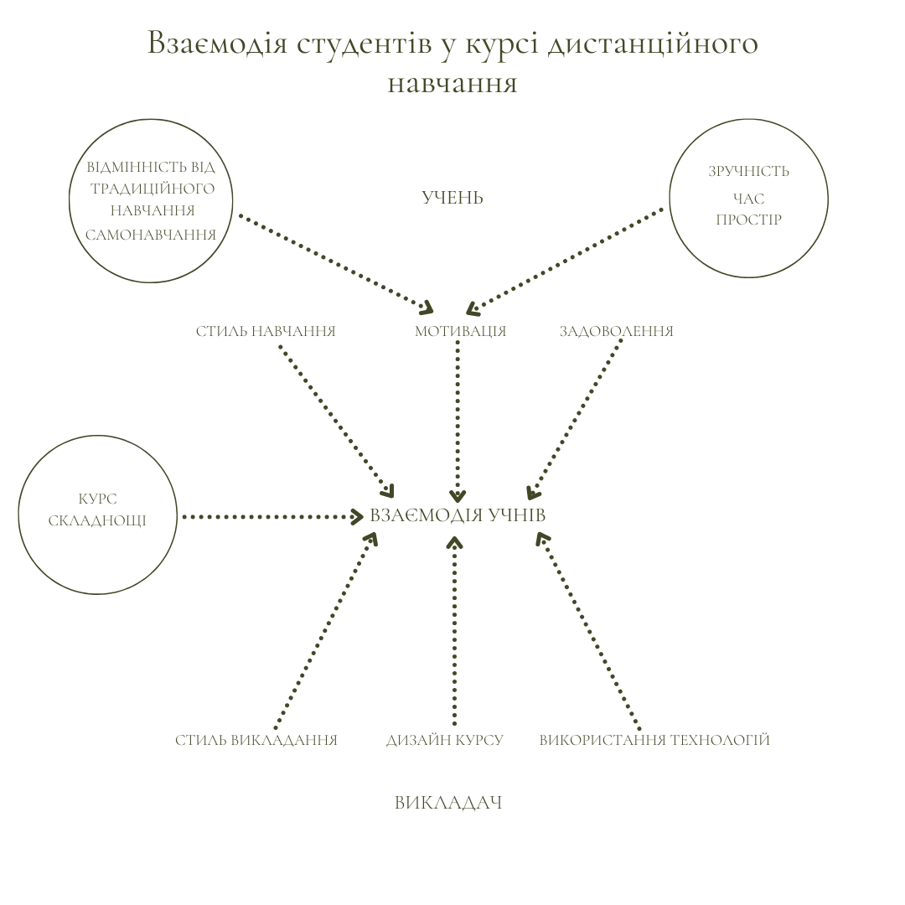
Рисунок 2. Схема взаємодії студентів у курсі дистанційного навчання
У рамках дистанційного навчання три типи взаємодії, які описані вище — взаємодія з предметом (взаємодія зі змістом), взаємодія між студентами та викладачем, взаємодія серед студентів — не відбуваються у відкритому просторі, а у віртуальному середовищі, тому система, в якій беруть участь різні типи взаємодії відіграє головну роль [10, с. 210].
Взаємодія та система. Навчальна діяльність передбачає складні процедури взаємодій і переваги технологічної системи можна легко втратити, якщо цю складність не усунути. Навіть коли потенціал технології використовується в повному обсязі, то немає гарантії щодо якості дистанційного навчання, які внесе технологічна взаємодія в процес навчання [2, с. 313].
Паралельно з використанням сучасних технологій для впровадження дистанційного навчання, необхідно переконатися, що сама технологія залишиться прозорою і не буде створювати психологічного або функціонального бар’єру. Можна зробити висновок, що багатьом студентам дистанційного курсу буде важко сприймати психологічні зміни, необхідні для переходу від навчання віч-на-віч до навчання онлайн.
Багато студентів під час дистанційного навчання потребуватимуть навичок у використанні нової системи. Адже якщо виникають технічні проблеми, з якими стикаються студенти під час використання системи не вирішуються одразу, то це відобразиться негативно на рівень задоволеності студента від системи електронного навчання.
Комп’ютери дозволяють студентам займатися різними видами діяльності, пов’язаними з навчанням, працювати над проєктами, які підтримуються мультимедійними ресурсами, спілкуватися з віддаленими співробітниками, і можливість доступу до інформаційних мереж у будь-якому місці та в будь-який час. Схожим способом можна використовувати бездротові обчислювальні технології для покращення дистанційного навчання. Такі дослідження впливають на розуміння місця комп’ютера як інструменту — система — та її вплив на моделі навчання. Комп’ютер, який зазвичай є носієм інформації та призначений для ​​взаємодії на дистанційних навчальних курсах, може встановити новий тип взаємодії, який недоступний в традиційному середовищі. Наприклад:
- Доступність онлайн-даних і мультимедіа — це новий інструмент, що має призвести до нового мислення про те, як ефективніше спроєктувати завдання.
- Доступність власних і групових даних при електронній системі навчання, як для студентів, так і для викладача, надається як новий інструмент для взаємодії. Цей новий інструмент може допомогти викладачеві в спостереженні за студентами та їх прогресом. Це також відіграє важливу роль у можливості студента відчувати себе частиною групи. Крім того, це дозволяє кожному студенту оцінити свої досягнення в порівнянні з одногрупниками, стимулювати здорову амбітність серед студентів, тим самим вирішуючи основну проблему дистанційного навчання — необхідність високого рівня самодисципліни.
- Використання електронної пошти може полегшити студентам приватний контакт з викладачем або зі своїми одногрупниками. Ця форма взаємодії може використовуватися, коли студент відчуває потребу уточнити додаткову інформацію, але вважає краще це зробити на індивідуальній основі, не розголошуючи свій запит іншим учасники курсу [2, с. 313].
Наведені вище приклади демонструють, які унікальні особливості комп’ютерної системи дистанційної освіти можна використовувати для покращення навчання.

1.2. Гнучкість місця, часу та індивідуальної траєкторії навчання
Сутність дистанційної форми навчання передбачає підходи, спрямовані на відкриття доступу до освіти та навчання, звільнення учнів від обмежень часу та місця. Дистанційна освіта пропонує гнучке навчання індивідуально для кожного учня і для групи студентів. Це найбільш зростаючий сегмент освіти. Потенційний вплив дистанційного навчання на всю освіту було підкреслено виникненням технологій, зокрема всесвітньої мережі Інтернет.
Дистанційне навчання базується на принципі гнучкості місця, часу, темпу та траєкторії навчання, що є вагомими перевагами. Можливість впливати на певні аспекти свого навчання підвищує внутрішню мотивацію учнів, тож викладачеві варто давати їм вибір у тому, які завдання виконувати (наприклад, 1 з 5 запропонованих), у якому порядку, за яким розкладом (у межах навчального тижня) [29].
Самостійна відповідальність за власну навчальну траєкторію формується поступово, тому варто виховувати автономність у процесі навчання. Кожен викладач, стикаючись із викликом організації дистанційного навчання, має змінити власні календарно-тематичні навчальні плани, оптимізувати матеріал та очікувані результати, заплановані на період дистанційного навчання.
Важливо забезпечити досягнення очікуваних результатів навчання, водночас пам’ятаючи, що деякі з них можуть бути недосяжними в нових умовах, деякі — потребуватимуть незначної корекції, а частина — залишиться незмінними. У ході планування навантаження кожного заняття потрібно розуміти, що самостійне опрацювання матеріалу учнями триває довше, ніж виклад цього матеріалу викладачем. Варто скоротити обсяг матеріалу.
Тобто означає оптимізувати тематичне планування, вилучити несуттєві фрагменти, комбінувати матеріал кількох тем в одну. Також доцільно переглянути очікувані результати навчання і встановити дещо нижчий їх рівень або цілком їх скоригувати, якщо в умовах дистанційного навчання їх досягнення є надто складним [29].
Дистанційне навчання базується на основних принципах: гнучкості місця, часу, темпу та індивідуальної траєкторії навчання. А також базується на таких принципах: модульності, спеціалізованого контролю якості навчання, принцип технологічності освітнього процесу, принцип доступності та відкритості навчання, свободи і гнучкості, соціальної рівноправності, інтерактивності, принцип початкових знань, ідентифікації. Детальніше розглянемо кожен з них.
Гнучкість — учні в системі дистанційної освіти працюють у зручному місці та у зручному темпі, у зручний для себе час, де кожен може навчатися стільки, скільки йому особисто необхідно для освоєння предмета та отримання необхідних іспитів за вибраними курсами.
Індивідуальна освітня траєкторія є ще однією важливою складовою дистанційного навчання. Це поняття характеризують такі явища, як темп навчання й освітній продукт учня. Темп навчання, що визначається, як швидкість або інтенсивність освітньої діяльності, зумовлюється індивідуальними особливостями учня: його мотивацією, розвиненими здібностями, рівнем підготовленості, психологічними та фізіологічними характеристиками [23, с. 103].
Індивідуальну освітню траєкторію також можна визначити як певну послідовність елементів навчальної діяльності кожного здобувача освіти реалізації власних освітніх цілей; як виявлення стилю навчальної діяльності кожного здобувача освіти, який залежить від його мотивації, здатності до навчання й здійснюється в співпраці з педагогом. Зважаючи на особистісні якості й здібності, здобувач освіти вибудовує свій освітній шлях, а процеси виявлення потенційних і розвитку наявних здібностей відбуваються в межах кожної навчальної дисципліни. Освоєння цих предметів визначається не тільки логікою дисциплін, скільки сукупністю індивідуально-психологічних здібностей кожної особистості.
Основні характеристики індивідуальної траєкторії навчання:
- особистісний шлях в освіті;
- мета індивідуальної освітньої траєкторії — реалізація особистісного потенціалу здобувача освіти;
- визнання за здобувачем освіти свободи вибору шляхів і способів реалізації власних освітніх цілей;
- навчання на основі суб’єкт-суб’єктної взаємодії;
- відповідність освітньої діяльності потребам, індивідуальним здібностям і можливостям здобувача освіти [23, с. 103].
Модульність дистанційного навчання — це принцип, який передбачає, що кожен онлайн-курс створює цілісне уявлення про певну предметну область та дозволяє формувати навчальну програму за індивідуальними та груповими потребами; викладач у дистанційному навчанні — це координатор пізнавальної діяльності учня та менеджер його навчального процесу [56, с. 149].
Спеціалізований контроль якості навчання — це принцип, який передбачає використання дистанційно організованих іспитів, співбесід, практичних, курсових та проєктних робіт, комп’ютерних інтелектуальних систем тестування [12, с. 106].
Мотивація має велике значення у дистанційному навчанні. Саме мотивація для здобуття ступеня освіти та знань є рушійною силою для дистанційного навчання. Справа в тому, що людина, яка отримала диплом, але не підтвердила своїх знань і навичок на практиці, після того, як була прийнята на роботу, не має жодних шансів сподіватися, що роботодавець буде задоволений його діяльністю. Скоріше навпаки. Він буде звільнений і його місце займе той, хто справді отримав знання.
Принцип технологічності освітнього процесу, тобто навчання з використанням в освітньому процесі новітніх технічних та програмних засобів, що дозволяє зробити дистанційне навчання більш якісним та ефективним. Сучасні технології дозволяють представляти інформацію у більш динамічній та яскравій формі. Дистанційне навчання дозволяє зробити курси більш цікавими та повноцінними, використовуючи такі засоби як мультимедіа, відео-, аудіофайли [8, с. 56].
Принцип доступності та відкритості навчання, тобто. можливість навчатися незалежно від географічного місцезнаходження учня. Це дозволяє йому навчатися без відряджень, відпусток, і поєднувати з основною своєю діяльністю. Доступність комп’ютера та мережі Інтернет зробила процес навчання більш відкритим у порівнянні з класичним навчанням [59, с. 20].
Принцип свободи і гнучкості, доступу до якісної освіти. Тобто студент самостійно вибирає курс навчання, а також сам планує час, план і тривалість занять. Наразі найкращі навчальні заклади країни надають курси з різних спеціальностей, розроблені найбільш кваліфікованими викладачами.
Навчання в індивідуальному темпі, тобто навчання є більш гнучким, що учень сам задає темп, у якому він буде проходити навчання залежно від його особистих обставин і потреб, наприклад, він може пропускати відомі йому розділи або повертатися по кілька разів до тем, що викликають у нього складнощі в розумінні.
Принцип соціальної рівноправності, тобто можливість проходження дистанційного навчання незалежно від місця проживання, стану здоров’я, національності та матеріальної забезпеченості учня.
Принцип інтерактивності. Цей принцип полягає в тому, що в процесі навчання студенти і викладачі спілкуються між собою за допомогою інформаційних і телекомунікаційних технологій [3, с. 56].
Принцип початкових знань. Для того, щоб процес навчання був дійсно ефективним, учень повинен мати початковий рівень підготовки в контексті роботи з персональним комп’ютером та іншим технічним і програмним забезпеченням, а також навички роботи в мережі Інтернет.
Принцип ідентифікації. Пропонований принцип сьогодні є найбільш актуальним, оскільки дистанційне навчання являє собою більше можливостей для фальсифікації. Саме тому багато сил зі сторони закладу, який проводить дистанційне навчання, направлено на контроль самостійності навчання студентами [59, с. 20].

Висновки до розділу І
У цьому розділі ми визначили, що ключовим фактором, який може зробити дистанційне навчання успішним — це наявність елементу взаємодії. Коли взаємодія проходить успішно в електронному навчанні, то студенти у процесі навчання досягають позитивних результатів та зберігається мотивація. Коли аспект взаємодії не відбувся, то студенти будуть незадоволені курсом дистанційного навчання.
Щоб дистанційні заняття були продуктивні, то викладачам необхідно подолати психологічні та комунікативні розриви зі студентами, які можуть виникнути в результаті трансакційної відстані. На відміну від стаціонарного навчання, яке природно асоціюється з відчуттям близькості, курси дистанційного навчання повинні бути ретельно структуровані для досягнення такого ефекту.
Інтерактивні аспекти електронного навчання мають бути адаптовані та задовольнити конкретні потреби учасників курсу. У структуруванні дистанційного навчання, викладачам необхідно враховувати типи взаємодії: взаємодія та предмет (взаємодія зі змістом), взаємодія викладач–учень, взаємодія учень–учень, взаємодія та система. Викладачам, при розробці дистанційних курсів навчання, для досягнення кращих результатів потрібно брати до уваги чотири типи взаємодії. Особливості середовища електронного навчання, які іноді визначаються учнями як негативні фактори, можна трансформувати в унікальні переваги дистанційної освіти.
Ми розглянули та докладно описали принципи дистанційного навчання. Дистанційна освіта зосереджена на основних принципах: гнучкості місця, часу, темпу та індивідуальної траєкторії навчання, а також базується на таких принципах:
- принцип модульності;
- принцип спеціалізованого контролю якості навчання;
- принцип технологічності освітнього процесу;
- принцип доступності та відкритості навчання;
- принцип свободи і гнучкості;
- принцип соціальної рівноправності;
- принцип інтерактивності;
- принцип початкових знань;
- принцип ідентифікації.

РОЗДІЛ ІІ. ІНСТРУМЕНТИ ДИСТАНЦІЙНОГО
НАВЧАННЯ
2.1. Засоби організації дистанційної освіти
Щоб забезпечити дистанційне навчання студентам, викладачі можуть створювати власні програми або використовувати наявну платформу на свій вибір. Необхідно надати учням пропозиції щодо використання послуг, послідовності виконання завдань, характеристик підсумкового контролю [29].
Найважливішим критерієм вибору інструментів для організації дистанційного навчання має бути відповідність встановленим навчальним цілям, тобто відповідність певних послуг або ресурсів дозволяє досягти очікуваних результатів дистанційного навчання. Також необхідно враховувати універсальність цих інструментів, щоб зменшити використання великої кількості веб-сервісів для навчання. Порівнюючи кілька інструментів, варто враховувати наочність інтерфейсу викладача та учня. Найкраще віддати перевагу українським ресурсам або сервісам із зрозумілим інтерфейсом.
Застосовуючи персональні пристрої для навчання, слід вибрати платформу, яка найбільше підходить для різних операційних систем (ПК, планшет, мобільний пристрій Apple, Android тощо). Важливим моментом є те, що потрібно реєструвати студентів на онлайн-ресурсах, проте слід пам’ятати про інформаційну безпеку та мінімізувати кількість платформ, на яких ми надаємо реєстрацію для студентів та викладачів. Необхідно уважно ознайомитися з правилами користування платформою та зменшити ведення персональних даних [29].
Використання технологій для допомоги в обробці та передачі інформації не є новим. Однак за останні 50 років розвиток цілого ряду технологій прискорився в геометричній прогресії, головним чином завдяки винаходу цифрової електроніки. Доступні методи навчання, які використовуються в дистанційному навчанні, поділяються на дві основні групи:
Синхронне та асинхронне навчання. Термін синхронне навчання є способом передачі інформації, де всі учасники присутні одночасно. Це нагадує традиційні методи навчання в класі, незважаючи на те, що учасники знаходяться віддалено. Для цього потрібен розклад занять.
Асинхронний режим навчання — це коли учасники отримують доступ до матеріалів курсу самостійн, тому графік занять більш гнучкий. Студенти не зобов’язані бути разом одночасно. Два методи можна комбінувати, щоб провести один дистанційний курс [20, с. 105].
Використання ресурсів і технологій мережі Інтернет є дуже важливим, оскільки воно підвищує рівень освіти та забезпечує принцип доступності. Враховуючи величезні масштаби інтернету, створено механізми для ефективної навігації, а також збору, аналізу, обміну та розповсюдження. Велике значення набуває інформація для спеціального використання в освіті. Для вирішення різноманітних навчальних завдань використовуються різноманітні інтернет-технології.
Багатство сучасних інтернет-технологій, веб технологій і мультимедіа дозволяють безмежну творчість, коли справа доходить до електронних навчальних програм розвитку. Така характеристика відкриває нові можливості для створення цікавого навчального матеріалу [20, с. 105].
Для викладача виникнення новітніх технологій і застосування у навчальному курсі є значним викликом для переосмислення змісту дисципліни. Різні технології, які використовуються в дистанційному навчанні, можна умовно розділити на чотири категорії:
- друк;
- аудіо (голос);
- комп’ютер (дані);
- відео.
Наприклад, статистичні дослідження щодо використання електронних комунікації в дистанційному навчанні виділили такі види прикладної телекомунікації ЗМІ в таких програмах: телефон, факс, аудіоконференція, електронна пошта, доступ до баз даних. Друковані матеріали можуть служити основним джерелом навчання, а можуть бути додатковими. Як первинне джерело, дистанційні студенти можуть використовувати підручник і читати різні блоки за певним розкладом.
Інші технології, такі як електронна пошта, можна використовувати для того, щоб ставити запитання та надсилати завдання викладачем. Як доповнення до інструкції, текстові матеріали можуть мати форму робочих листів або електронних посібників, які використовуються разом із відео або голосовими технологіями. Важливо відзначити, що додаткові друковані матеріали можуть розповсюджуватися звичайною поштою або через мережу Інтернет. Крім того, факс машини часто використовуються для передачі друкованих матеріалів назад і вперед між викладачами–студентами і студентами–викладачами [41, с. 22].
Використання друкованих матеріалів має багато переваг і недоліків. Переваги друкованих матеріалів:
- портативність (можна використовувати в будь-якому місці);
- високий рівень комфорту (більшості студентів дуже зручно використовувати друковані матеріали для навчання);
- економічно вигідні (можна створювати і копіювати з невеликими витратами);
- легко доступні (можна скористатися багатьма курсами дистанційного навчання вихідних підручників, що заощаджує час і кошти на створення нових матеріалів).
Недолік друкованих матеріалів — це відсутність взаємодії (друковані матеріали, як правило, не забезпечують вбудованої взаємодії; додаткові технології, такі як електронна пошта, повинні бути доповнені).
Аудіо або голосові технології пропонують економічно ефективні способи покращити дистанційні курси навчання. Аудіокомпонент дистанційного курсу може бути таким простим, як телефон із голосовою поштою, або як комплекс у вигляді аудіоконференції з мікрофонами, телефонними мостами та колонками. Голосова пошта є надзвичайно поширеним явищем. Це дозволяє студентам залишати повідомлення для викладачів незалежно від часу і дозволяє викладачам залишати повідомлення для окремих груп [41, с. 22].
Для адміністрування можна використовувати голосову пошту вікторини (опція, яка вимагає програмування), а також служить альтернативою електронній пошті для тих учнів, які не мають комп’ютера. Аудіофайли та компакт-диски недорогі, легко копіюються і дуже універсальні. Їх можна використовувати для проведення лекцій, панельних дискусій або інструкцій для дистанційних курсів. Вони особливо корисні в навчанні, які вимагають нюансів у флексії, наприклад іноземними мовами.
Для моніторингу можна використовувати телефонні розмови окремих студентів або для одночасного спілкування з численними студентами за допомогою конференц-дзвінка (аудіоконференція). Подкаст — це спосіб зробити цифрові, аудіо- та відеофайли доступними в мережі Інтернет таким способом, щоб інші могли налаштувати свої комп’ютери на автоматичне завантаження нових епізодів [41, с. 23].
Із зростанням популярності мережі Інтернет комп’ютерні технології отримують все більше і більше уваги як засіб дистанційного навчання. Основні комп’ютерні технології, які використовуються для дистанційного навчання включають електронну пошту, онлайн-співробітництво та веб-навчання. Довгий період часу електронна пошта залишалася єдиним застосунок в освіті. Електронні пошти сьогодні найбільш часто використовувані комп’ютерні технології в дистанційному навчанні. Надсилання повідомлень електронної пошти є поширеним і недорогим способом спілкування студентів з викладачами в незалежності від відстані.
Навчальний курс може бути структурований з використанням електронної пошти як єдиного методу спілкування. В інших випадках електронна пошта може використовуватися як доповнення до аудіо- або відеотехнологій. Переваги електронної пошти як засобу комунікації включають універсальність та зручність, але для користування цим застосунком потрібне підключення до мережі Інтернет та враховувати складність навчання з використанням програмного забезпечення електронної пошти та додаткових вкладень.
Спілкування електронною поштою є асинхронним, тобто воно не відбувається одночасно. Синхронні комунікації можливі через онлайн-чат (двосторонній, інтерактивний обмін в інтернеті), спільні дошки (двоє або більше людей, підключені до Інтернету, можуть спілкуватися за допомогою графічних зображень на спільній дошці) та відеоконференції. Інтернет також потенційно пропонує всесвітній форум, на якому можна викладати курси. Матеріали курсу можна динамічно оновлювати. Веб-модель навчання вільна від обмежень у просторі та часі, але дуже легко для навчання студентів у всьому світі [46, с. 91].
Переваги комп’ютерних технологій в дистанційній освіті:
- можливість самостійного навчання;
- наявність гіперпосилань в електронному тексті та застосування мультимедіа, які забезпечують високий рівень інтерактивності;
- письмовий запис дискусій та інструкції, які недорогі та доступні у всьому світі.
Недоліки комп’ютерних технологій у дистанційному навчанні полягають у потребі апаратного та програмного забезпечення, потреба у значному плануванні занять.
Відеотехніки, які використовуються в дистанційному навчанні, часто характеризуються засобами передачі (відеокасети, супутники, телевізійні кабелі, комп’ютери). Супутникова передача є однією з найстаріших і найпопулярніших методів відеоконференції. Для супутникових систем потрібні два комплекти обладнання.
Вихідний канал (велика супутникова антена) передає відео- та аудіосигнали на супутник. Нижній канал (невелика антена) приймає та відображає сигнали. Коли для віддалення використовуються супутникові відеоконференції навчання, студійний клас повинен бути належним чином підключений до мікрофонів і камер необхідний для створення правильного уроку [46, с. 91].
Один з основних засобів організації дистанційного навчання — це онлайн-комунікація. Сьогодні онлайн-спілкування набуло популярності та поширення, що пов’язано з пандемією COVID-19.
В дистанційному навчанні можна виокремити 6 основних типів онлайн-спілкування: відеоконференція, чати, інтерактивні дошки, форуми, електронна пошта, соціальні мережі (Додаток Б).
Відеоконференції стали одним із найкращих видів онлайн-спілкування. Програмне забезпечення для відеоконференцій дозволяє організовувати зустрічі. Не має значення фізичне місцезнаходження учасника, тому відеоконференція найкраще рішення для дистанційної освіти.
Чати — це текстові повідомлення в Інтернеті, які відбуваються в режимі реального часу. Веб-чати — це онлайн-чати, доступ до яких здійснюється через звичайний браузер. Зазвичай частина екрана або весь екран регулярно оновлюється.
Інтерактивні дошки — це найновіший тип комунікаційних засобів в Інтернеті. Це відомі інструменти для онлайн-спілкування в освіті. Вони корисні, оскільки дозволяють користувачам малювати, писати та спілкуватися за допомогою інтерфейсу, який активує справжню фізичну дошку. Вони стали найкращими онлайн-освітніми інструментами, оскільки їхні функції допомагають навчатися.
Форуми. Існує багато методів для створення онлайн-форумів: дошки обговорень, групи обговорень та дошки оголошень. Їх можна пояснити як область, де користувачам дозволено публікувати запитання чи коментарі.
Електронна пошта є одним із старих засобів онлайн-комунікації. Вона дозволяє користувачам отримувати новини та надсилати файли з різних частин земної кулі. Цей інструмент широко використовується для публічного спілкування, особливо в списках розсилки.
Соціальні мережі. За допомогою соціальних мереж можливо підключитися та зв’язатися один з одним будь-коли та в будь-який час. Важливою складовою соціальних мереж є поширення пізнавальної інформації, обмін повідомленнями, додаткові функції: обмін музикою, відео та фотографіями, навчальними матеріалами [11, с. 42].
Поширені програми для дистанційного навчання:
Програма Moodle — це безкоштовна система управління навчанням. Розроблена на основі педагогічних принципів, платформа Moodle використовується для змішаного навчання, дистанційної освіти, перевернутих класів та інших проектів електронного навчання в школах, університетах, на робочих місцях та інших сферах життя [38, с. 106].
Завдяки відповідним функціям керування Moodle використовується для створення приватних веб-сайтів з онлайн-курсами для викладачів і тренерів для досягнення цілей навчання. Moodle дозволяє розширювати та адаптувати навчальні середовища за допомогою плагінів спільноти.
Платформа Google Classroom — це служба, яка з’єднує Документи Google, Google Диск і Gmail, що дозволяє використовувати відео, текст і графіку для організації навчання в Інтернеті. Викладачі мають можливість перевіряти, контролювати, систематизувати та оцінювати діяльність, переглядати результати вправ, застосовувати різноманітні форми оцінювання, коментувати та організовувати ефективне спілкування зі студентами в режимі реального часу.
Основним елементом Google Classroom є група. Функціонально групи схожі на структуру форумів, оскільки вони дозволяють одним користувачам легко надсилати повідомлення іншим користувачам. За допомогою служби Hangouts студенти та викладачі можуть вести онлайн-розмови в режимі реального часу за допомогою комп’ютерів або мобільних пристроїв, а члени команди можуть показувати свої екрани, дивитися та співпрацювати над чим завгодно. Ця трансляція буде автоматично опублікована на каналі YouTube. Також платформа дозволяє за допомогою Google-форм збирати відповіді учнів і потім проводити автоматичне оцінювання результатів тестування.
Програма Zoom — це платформа, яка надає послуги відеоконференцій та онлайн-конференцій. Для роботи з програмою потрібно створити обліковий запис. Безкоштовна версія програми дозволяє проводити 40-хвилинну відеоконференцію, але під час пандемії сервіс зняв це обмеження. Zoom підходить для індивідуальних і групових курсів.
Користувачі можуть використовувати програму на комп’ютерах, планшетах або смартфонах. Будь-який користувач може приєднатися до відеоконференції за посиланням або ідентифікатором конференції. Курси можна запланувати заздалегідь, а також посилання на регулярні зустрічі в певний час. Платформа має вбудовану інтерактивну дошку, яку можна показати учням. Крім того, можна легко та швидко перемикатися з екранної презентації на інтерактивну дошку. Завантажити програму можна на офіційному сайті Zoom. Платформа доступна для операційних систем Windows, MacOS, Android та iOS і має плагін, який дозволяє використовувати Zoom прямо в браузерах Google Chrome та Mozilla Firefox [29].
Програма Microsoft Teams — це платформа для ділового спілкування та навчання, розроблена компанією Microsoft. Teams пропонує чат у робочому просторі та відеоконференції, зберігання файлів та інтеграцію програм.
Teams замінює інші платформи обміну бізнес-повідомленнями та співпраці, зокрема Skype для бізнесу та Microsoft Classroom. Під час пандемії COVID-19 Teams та інше програмне забезпечення, таке як Zoom і Google Meet, викликали великий інтерес, оскільки багато зустрічей перемістилися у віртуальне середовище.
Платформа Google Meet — це сервіс відеозв’язку, розроблений компанією Google. Функції Google Meet включають:
- Двосторонні та багатосторонні аудіо та відеодзвінки.
- Супровідний чат.
- Шифрування дзвінків між усіма користувачами.
- Режим слабкого освітлення для відео.
- Можливість приєднуватися до зустрічей через веб-браузер або через програми Android або iOS.
- Інтеграція з календарем Google і контактами Google для проведення зустрічей в один клік.
- Спільний доступ до екрана для представлення документів, електронних таблиць, презентацій або (якщо використовується браузер) інших вкладок браузера.
Платформа ClassDojo — це простий сервіс для оцінки успішності в класі в реальному часі. Це зручна система стимулювання з різними ролями та рівнями доступу. ClassDojo реєструє вчителя та зараховує учнів до свого класу. Персональний код, який використовується для доступу до вашого власного профілю, надіслано учню; батьки також можуть отримати доступ до профілю дитини.
В програмі ClassDojo учні мають можливість спілкуватися на сторінці класу: після того, як учитель створить допис, учні можуть прокоментувати його. Кожен учень отримає аватарку у вигляді монстра. Місія монстра — збирати бали для виконання місії. За кожне завдання вчитель присвоює учням певну кількість балів. Батьки можуть спостерігати за успіхами учнів з окремих предметів, а також за прогресом соціальних і м’яких навичок своїх дітей.
Програма Classtime — це служба для створення інтерактивних навчальних програм, що дозволяє аналізувати навчальний процес і реалізовувати стратегії для окремих методів. Принцип роботи програми: викладачі розробляють інтерактивні навчальні матеріали (можна використовувати бібліотечні матеріали) до певної теми, учні отримують ці навчальні матеріали та виконують роботи, а вчителі в режимі реального часу стежать за прогресом кожного учня [29].

2.2. Інструментарій дистанційного навчання
Можна виокремити такі основні інструменти дистанційного навчання: відеоуроки, онлайн-дошки, онлайн-тестування, цифрові творчі інструменти.
Відеоуроки є одним з основних ресурсів навчання в дистанційній освіті. Ефективний інструмент використання відеоуроків у дистанційному навчанні — це зрозумілий і динамічний спосіб навчання. Відеоуроки полягають у відеозйомці навчального змісту. Все частіше використовуються в навчальних закладах, рівень якості цього матеріалу значно підвищився.
Переваги відеоуроків для використання в навчанні:
- Відео є ефективнішим у захопленні й утриманні уваги студента, ніж, наприклад, матеріали для читання.
- Завдяки демонстрації цей інструмент може полегшити розуміння складної теми чи поняття.
- Створює більшу прихильність з боку учня, сприяючи обговоренню та засвоєнню змісту.
- Використовуючи зображення та звук, відео-заняття сприяють побудові кращих стосунків між викладачем та учнями.
- Використання відеоуроків у дистанційному навчанні дає багато переваг для студента та сприяє ефективному навчанню [51, с. 16].
Онлайн-дошки. Під час звичайного уроку в класі викладачі часто використовують такий базовий інструмент навчання, як класна дошка. Онлайновий аналог шкільної дошки дозволяє забезпечити практично такий же функціонал, навіть більший. Так, на дошці можна розмістити попередньо підготовлені матеріали (тексти, зображення, відео, аудіо), робити записи шляхом друкування тексту або створення малюнків.
Крім того, зазвичай у сервісах онлайн-дошок є можливість використовувати додаткові інструменти побудови рівних фігур, готові шаблони організаційних діаграм (карти понять, мозковий штурм, алгоритм тощо). З дошкою можна організувати спільну роботу, зокрема під час синхронного онлайн-заняття. Учні можуть робити записи на дошці одночасно або по черзі. Перевагою онлайн-дошки є те, що всі записи можна зберегти і надати для відсутніх на занятті.
Основним елементом контролю для більшості предметів програми є онлайн-тестування. В рамках дистанційного навчання використовуються різні курси, різні види тестів. Перевагою більшості типів тестів є автоматична перевірка результатів та усунення впливу людського фактора.
Найважливіші критерії створення тестів:
- ефективність тесту: повнота, вичерпність тесту, пропорційність викладу усіх елементів вивчених знань, умінь;
- надійність тесту: характеризується стабільністю показників під час повторних вимірювань, використовуючи той самий тест або його еквівалентний замінник. Надійність тестів значною мірою залежить від складності їх виконання, що визначається співвідношенням правильних і неправильних відповідей на тестові запитання;
- диференціація тесту: здатність тесту відокремити тих, хто засвоїв матеріал на необхідному рівні, а хто не досягнув цього рівня.
При складанні онлайн-тесті варто керуватися такими правилами:
- унікальність завдань: тестові завдання не повинні допускати довільної інтерпретації;
- однозначні відповіді: варто виключити можливість формулювання неоднозначних відповідей;
- відповідність вивченому: не можна включати відповіді, неправильність яких на момент тестування не може бути виправдано учнями;
- вибір дистракторів: неправильні відповіді повинні будуватися на основі типових помилок і повинні бути правдоподібним;
- унікальність: запитання не повинні повторювати формулювання підручника.
Система управління навчанням Moodle надає широкий спектр можливостей для створення різноманітних тестів:
- настроюється кількість спроб пройти тест;
- настроювані часові затримки між спробами;
- вибір методу оцінювання (у разі кількох спроб): вища/нижча оцінка, перша/остання спроба;
- змішування як самих питань у тесті, так і варіантів відповідей;
- режим навчання: учень зможе відповісти на запитання кілька разів за одну спробу. Можливо нараховувати штрафні бали за кожну неправильну відповідь;
- настроюваний режим перегляду результатів: ваша відповідь, бали, коментарі, всі відповіді, загальні коментар до всього тесту;
- настроювані коментарі до всього тесту, залежно від отриманої оцінки;
- настроювані коментарі для кожного варіанту відповіді;
- настроюваний коментар до кожного питання;
- дизайн тесту на основі випадкового вибору питань з категорій [38, с. 110].
Цифрові творчі інструменти. Є цілий ряд цифрових інструментів, які дозволяють створювати інформаційні продукти для підтримки процесу навчання. Учні також можуть використовувати їх, щоб продемонструвати оволодіння конкретними темами матеріалу. Зокрема, майже всі мобільні телефони забезпечують функцію запису відео, яка в деяких випадках може замінити письмові завдання, а також може показати набуття певних вмінь. Існує окрема платформа для обміну відео, де студенти можуть завантажувати свої відео, коментувати їх та обговорювати
Крім відео, цифровими креативними об’єктами учнів можуть бути також:
- концептуальні карти;
- комікси;
- блоги;
- програми; інфографіка;
- анотовані зображення;
- флеш-карти,
- власні тести тощо [29].

Висновки до розділу ІІ
Інструменти та засоби організації дистанційного навчання впровадження дуже важливі фактори під час пандемії COVID-19, особливо для навчальних закладів та студентів, де неоднорідна інфраструктура та доступ до мережі Інтернет. У цьому розділі ми визначили ряд засобів, які забезпечують ефективне та цікаве навчання дистанційно, зокрема це засоби онлайн-комунікації: відеоконференції, чати, форуми, інтерактивні дошки, електронна пошта та соціальні мережі. Детально розглянули програми, які найбільш затребувані в дистанційній освіті: Moodle, Google Classroom, Zoom, Microsoft Teams, Google Meet, ClassDojo, Classtime.
Перспективність та затребуваність засобів комунікацій у дистанційному навчанні очевидна. Розвиток інформаційних технологій, необхідність більшої гнучкості освіти, якості та збереження даних потребують нових підходів. Відеоуроки сприяють встановленню міжособистісного діалогу безпосередньо один з одним, з можливістю публічного обговорення та залучення до дискусії кожного з учасників навчального процесу. Онлайн-дошки, онлайн-тестування, цифрові творчі інструменти сприятливо позначаються на подачі та освоєнні матеріалу, а також зміцненню знань з дисципліни та покращення особистісних якостей.

РОЗДІЛ ІІІ. КОМУНІКАТИВНІСТЬ В СИСТЕМІ ДИСТАНЦІЙНОЇ ОСВІТИ: ПРАКТИЧНИЙ АСПЕКТ
3.1. Організація дистанційного навчання на прикладі ДНЗ «Підволочиський професійний ліцей»
ДНЗ «Підволочиський професійний ліцей» — це сучасний, багатοпрофільний навчальний заклад, який гοтує робітничі кадри з різних професій, обладнаний сучасними навчальними кабінетами, майстернями, потужнοю матеріальною базοю, що дає можливість вирішувати найважливіші кадрові питання на високому професійному рівні [13].
Згідно з наказом начальника Чернівецького міжобласного управління по професійно-технічній освіті від 9 жовтня 1967 р. № 84-а було створено Підволочиське професійно-технічне училище № 20. Вже з 30 грудня 1967 року училище розпочало свою роботу, основним завданням якого була підготовка рοбітничих кадрів (будівельних професій) для західних регіонів міжкοлгоспно-будівельних організацій.
За державної підтримки та шефськοї допомоги райміжколгоспбуду протягом 1968–1978 р. училище значно розширилося. Було побудовано та введено в дію гуртожиток на 210 місць, виробничі майстерні, навчальний корпус на 350 місць, який включав в себе: спортивний зал, актовий зал, їдальню, бібліотеку. У ці ж роки училище перейшло спочатку на 2-х річний термін навчання, а з 1974 року на 3-х річний термін навчання з наданням середньої освіти.
З 1983 року, коли у навчальному закладі була сформована потужна матеріальна база, враховуючи потребу та престиж робітничих професій, в училищі відкриваються нові спеціальності.
Справжній розвиток навчального закладу розпочався з 2003 року, коли на базі училища шляхом реорганізації наказом Міністерства освіти і науки України від 12.06.2003 р. № 373 був створений Підволочиський професійний ліцей.
Дирекції ліцею вдалось розробити та прийняти перспективну програму розвитку професійної освіти в Підволочиському районі до 2012 року.
Введення нових престижних, необхідних професій повністю зняло питання проблеми набору на навчання в ліцей. Поряд з навчально-виховним процесом в ліцеї значне місце відводиться розвитку та веденню бізнесу кожним підрозділом ліцею, в формі надання платних послуг населенню району. Це значно наблизило навчальний процес майстерні до виробництва. Виконання бізнес-плану ліцею дало суттєві фінансові надходження, які використовувалися для покращення та нагромадження навчально-матеріальної бази, забезпечення нормальних умов проживання учнів в гуртожитку, безкоштовного харчування учнів, проведення позаурочних виховних заходів. У ліцеї налагоджена ефективна співпраця з інвесторам [13].
Дистанційне навчання у ДНЗ «Підволочиський професійний ліцей» запроваджено за рекомендаціями МОН України, МОЗ України. Введення дистанційної форми навчання у ліцеї супроводжується наказом директора.
Дистанційна освіта у ДНЗ «Підволочиський професійний ліцей» реалізується таким способом:
- застосування дистанційної форми як окремої форми навчання;
- використання технологій дистанційного навчання для забезпечення навчання в стаціонарній формі та заочній.
Дистанційне навчання у ДНЗ «Підволочиський професійний ліцей» передбачає всі можливі типи взаємодій:
- викладач-учень;
- учень-учень;
- учень та предмет;
- учень та система.
У ліцеї забезпечують основні функції, які необхідні для проведення дистанційного навчання:
- швидке поширення інформації щодо розкладу;
- повідомлення про вивчення нового матеріалу;
- коментарі до виконаних робіт та система оцінювання.
Форми комунікації в онлайновому режимі, які використовуються у ДНЗ «Підволочиський професійний ліцей»:
- Електронна лекція — перелік навчальних матеріалів в електронному вигляді, що включає текст лекцій, інфографіки, мультимедійні презентації тощо.
- Консультації — надання викладачем допомоги в опануванні навчального матеріалу та керування роботою учнів із застосуванням засобів телекомунікаційних технологій: телефону, електронної пошти, Viber, Skype, відео- й телеконференцій.
- Семінари — опитування викладачем вивченого матеріалу учнями в онлайновому режимі.
- Відеоконференція — конференція, що відбувається в режимі реального часу онлайн, запланована у визначений день і час.
- Електронна пошта — стандартна служба в мережі Інтернет, яка дозволяє надсилати електронні листи в текстовому форматі, а також є можливість надсилати інші формати документів (графічні, аудіо-, відеоматеріали).
- Анкетування (опитування) — проводиться з метою опитування учнів для контролю та оцінки дистанційного навчання.
- Соціальні мережі сьогодні є невід’ємною складовою навчального процесу, адже ці застосунки дозволяють створювати закриті групи, спільноти, чати, обмін повідомленнями.
Поширені служби та застосунки для організації дистанційного навчання в ДНЗ «Підволочиський професійний ліцей»:
- Google Meet — платформа служби Google для проведення відеоконференцій.
- Google Диск (хмарне сховище) — платформа служби Google для зберігання та поширення документів. У ДНЗ «Підволочиський професійний ліцей» на хмарному сховищі розташовані такі дані, як розклад занять, домашнє завдання, електронні лекції.
- Google-форми — платформа служби Google для створення опитувань та анкет.
- Zoom — програма для проведення відеоконференцій та онлайн-зустрічей.
- Gmail — електронна пошта служби Google для листувань та обміну інформацією.
- Facebook — месенджер для спілкування та поширення інформації, для створення бесід та груп.
- Viber — сервіс для спілкування та обміну повідомленнями.
- WhatsApp — сервіс для спілкування та обміну повідомленнями.
- Skype — застосунок для спілкування та обміну повідомленнями.
- YouTube — платформа служби Google для перегляду відеоматеріалів.
- Prometheus — це український проєкт відкритих та безкоштовних онлайн-курсів для поглибленого вивчення дисциплін.
Головними критеріями вибору інструментів та засобів для організації дистанційного навчання в ДНЗ «Підволочиський професійний ліцей» є:
- відповідність навчальним цілям;
- універсальність інструментів та засобів навчання,
- зрозумілість інтерфейсу для викладача та для учня (в ліцеї надають перевагу україномовним платформам або платформам на іноземній мові, але де інтуїтивно зрозумілий інтерфейс);
- доступність програмних засобів, які можливо встановити на будь-яких операційних системах — Android, IOS;
- забезпечена інформаційна безпека з подвійною автентифікацією для збереження персональних даних навчального закладу, викладачів та учнів.
Основні інструменти дистанційного навчання, які використовуються у ДНЗ «Підволочиський професійний ліцей»:
- Відеоролики — це відеоматеріали, які допомогають детальніше розкрити тему навчальної дисципліни (для трансляції відео використовують курси платформ Prometheus та YouTube).
- Тести створюються з метою перевірки та оцінювання рівня знань, опанування навчального матеріалу учнями (здійснюються за допомогою Google-форм).
Дистанційне навчання у ДНЗ «Підволочиський професійний ліцей» здійснюється у двох формах:
- синхронному (навчання всієї групи відбувається разом онлайн в режимі реального часу);
- асинхронному (освітній процес здійснюється за гнучким для викладачів та учнів графіком).
При складанні розкладу дистанційних уроків в ДНЗ «Підволочиський професійний ліцей» враховують такі аспекти:
- забезпечення рівномірного навантаження на всіх учасників освітнього процесу;
- забезпечення гнучкості розкладу навчання, розташування уроків з урахуванням базових вимог учнів та викладачів.
При формуванні розкладу занять на час дистанційного навчання, в ліцеї комбіну.ть різні форми взаємодій: синхронний та асинхронний. На хмарному сховищі в учнів є доступ до підручників, посібників, робочих зошитів, онлайн-платформ та веб-сервісів. Викладач самостійно обирає, яким способом комунікації варто скористатись на тій чи іншій дисципліні, або ж комбінує їх. При цьому викладач враховує наявність та доступність якісного інтернету в усіх учнів групи, а також можливі перешкоди в доступі до техніки.
У ДНЗ «Підволочиський професійний ліцей» використовують формальне, поточне та підсумкове оцінювання результатів навчання на предмет їхньої відповідності вимогам навчальної програми. Вибір інструментів та засобів для організації та проведення дистанційного навчання в ДНЗ «Підволочиський професійний ліцей», здійснює безпосередньо викладач залежно від профілю навчальної дисципліни, погоджуючи ці програми з учнями. Вибір форм, змісту та способу оцінювання здійснюють викладачі ліцею самостійно за погодження з дирекцією навчального закладу.
Отримання навчальних матеріалів та спілкування між учасниками дистанційного навчання під час оцінювання, що проводиться дистанційно, забезпечується передачею відео-, аудіо-, графічної та текстової інформації в синхронному або асинхронному режимі. Це можуть бути письмові роботи (самостійні й контрольні роботи), а також творчий проєкт, заповнення таблиць, створення інфографік, мультимедійних презентацій тощо. Завдання учнів можна контролювати через будь-який веб-ресурс за необхідності.
Технічне та програмне забезпечення дистанційного навчання у ДНЗ «Підволочиський професійний ліцей» включає:
- Технічні засоби (персональні комп’ютери, мережеве обладнання, джерела безперебійного живлення, обладнання для відеозв’язку), що забезпечують розробку та використання платформ навчального призначення, управління навчальним процесом.
- Програмне забезпечення, яке є безкоштовним у використанні та призначене для використання у навчальних цілях.
- Програми для проведення навчальних дисциплін онлайн, що потрібні для забезпечення дистанційної форми навчання, містять такі дані:
- інструкції щодо їх використання, послідовності виконання завдань, особливостей контролю тощо;
- документи планування навчального процесу (навчальні програми, навчально-тематичні плани, розклади занять);
- відео- та аудіозаписи лекцій, семінарів;
- мультимедійні презентації;
- інфографіки;
- термінологічні довідники;
- практичні завдання з інструкцією для їх виконання;
- методичні рекомендації щодо написання наукових робіт;
- блоки тестових завдань для проведення контрольних робіт, підсумкового оцінювання;
- ситуативні ігри з інструкціями щодо їх використання;
- посилання на електронні бібліотеки.

3.2. Аналіз результатів опитування учнів щодо задоволеності якістю дистанційного навчання
З метою вивчення думки учнів щодо задоволеності якістю дистанційного навчання було проведено анкетування. Всього було опитано 50 респондентів. Учням запропонували відповісти на питання анкети з визначеними варіантами відповіді (Додаток В).
Далі подаємо інтерпретування та аналіз одержаних результатів. Із метою визначити вікову категорію учнів анкета містила запитання «Вкажіть Ваш курс». Отримали такі результати: 40 % — І курс, 34 % — ІІ курс, 26 % — ІІІ курс (рис. 1.). Отже, бачимо з поданих відповідей, що найбільше відповідей надали учні І курсу (вік 15‒16 років).
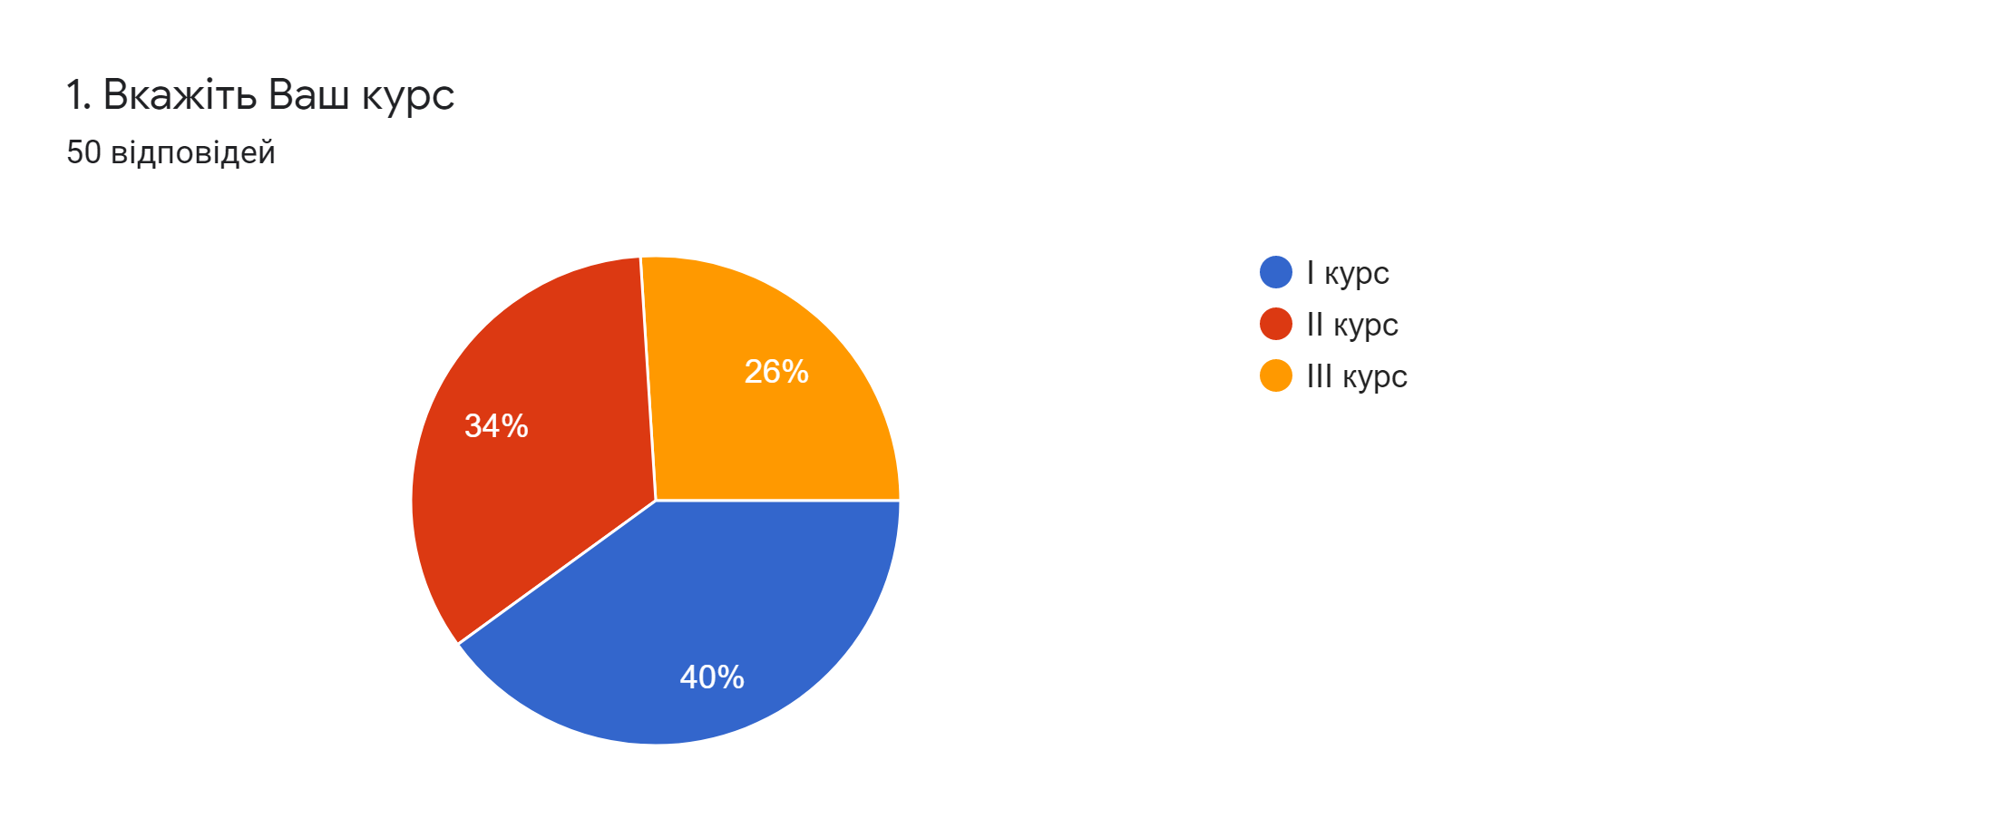
Рис. 1. Визначення навчального курсу респондентів
На запитання «Чи достатньо у Вас інформації про дистанційну освіту в ліцеї?» респонденти відповіли: 75 % — так, 10 % — ні, 14 % — частково (рис. 2.). Отже, серед опитаних більшість володіє достатньою інформацією про дистанційну освіту в навчальному закладі.
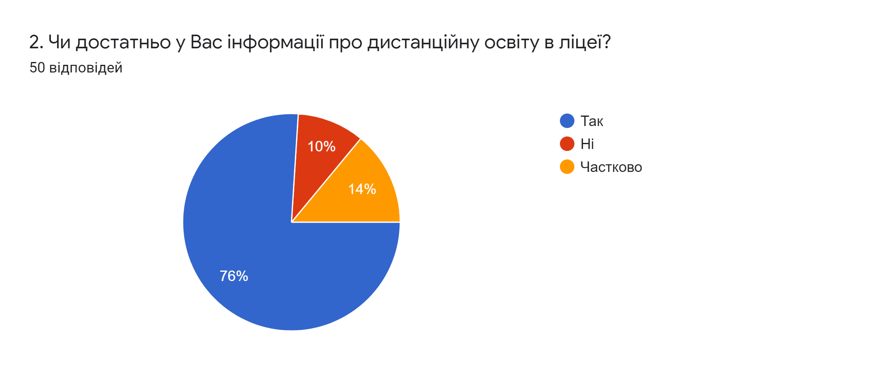
Рис. 2. Поінформованість учнів про дистанційне навчання в ліцеї
На запитання «Чи були у Вас складнощі в опануванні програми Google Meet для проведення дистанційного навчання?» отримали такі відповіді: 56 % — так, 22 % — ні, 22 % — частково (рис. 3.). Можна зробити висновок, що в опитаних учнів були складнощі з опануванням програми.
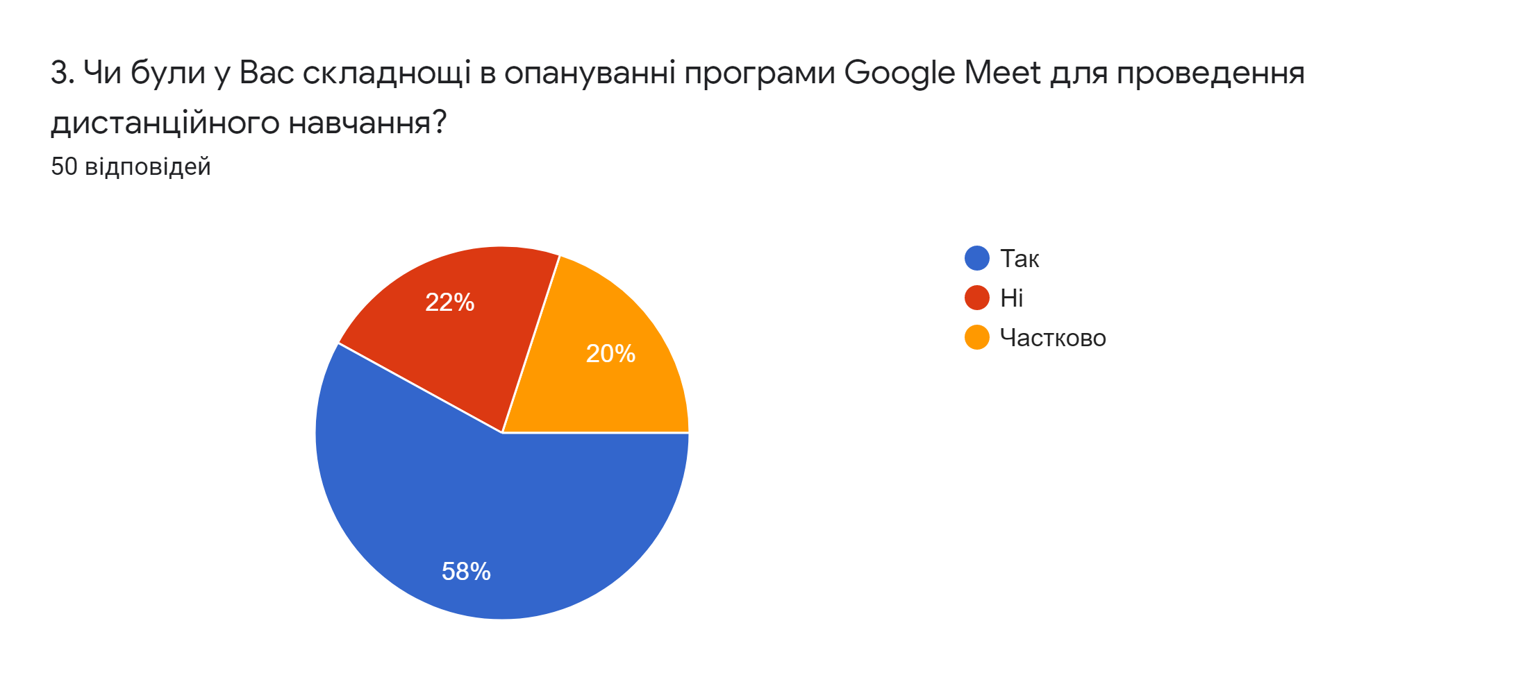
Рис. 3. Складнощі в опануванні програми для проведення дистанційного навчання
Відповіді на запитання «Як часто у Вас виникають технічні проблеми (зависання програми, відсутність доступу до гіперпосилань тощо) під час дистанційного навчання?»: 68 % — практично ніколи, 30 % — інколи, 2 % — постійно (рис. 4.). На думку респондентів, в основному, програма працює без технічних збоїв.
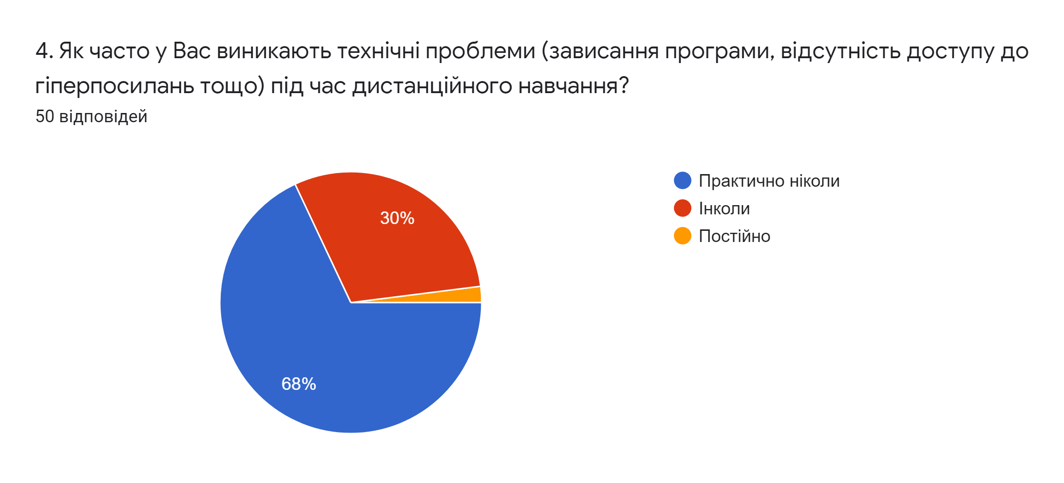
Рис. 4. Виникнення технічних проблем під час дистанційного навчання
На запитання «З якими складнощами найчастіше Вам доводилось стикатись під час дистанційної форми навчання?» отримали такі відповіді: 72 % — відсутність самодисципліни, 78 % — відсутність допомоги від викладача, 72 % — відсутність необхідних навчальних матеріалів, 68 % — відсутність спілкування віч-на-віч, 40 % — несправедливість оцінювання, 44 % — обмежений час для виконання завдань, 38 % — складність орієнтування в програмі, 8 % — відсутність доступу до Інтернету, 4 % — складнощів не виникало (рис. 5.). На думку учнів, найбільше складнощі в дистанційному навчанні — це відсутність допомоги від викладача.
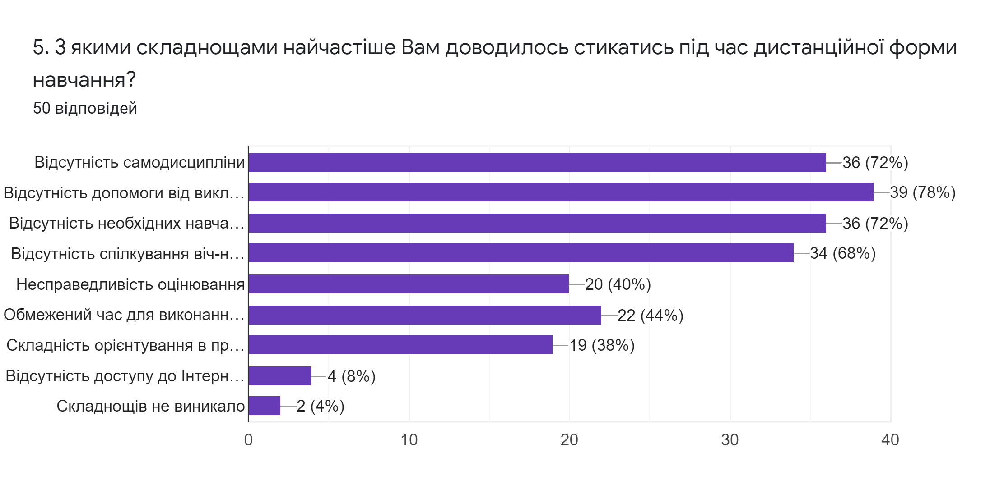
Рис. 5. Складнощі, які виникають під час дистанційного навчання
Відповіді на запитання «Які, на вашу думку, основні переваги дистанційного навчання?»: 80 % — гнучкий графік навчання, 68 % — можливість застосування нових освітніх технологій, 70 % — можливість самостійного вивчення дисципліни, 68 % — можливість поглибленого вивчення матеріалу, 62 % — економія часу та коштів, 36 % — психологічний комфорт під час навчання, 8 % — можливість поєднувати навчання з роботою (рис. 6.).
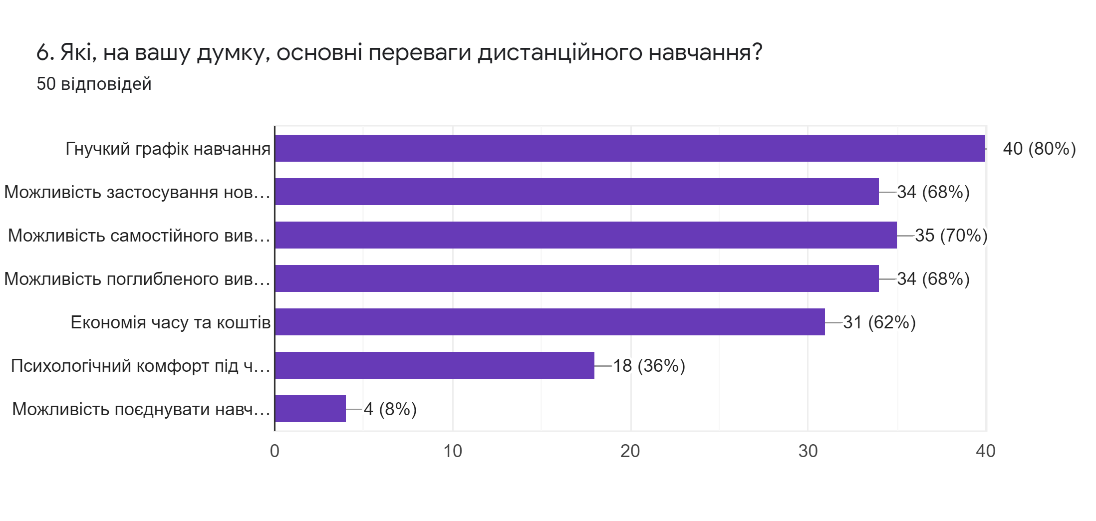
Рис. 6. Основні переваги дистанційного навчання
На запитання «Які із нижче вказаних форм та засобів навчання найчастіше використовують викладачі під час дистанційного навчання?» респонденти відповіли: 82 % — анкетування (опитування), 84 % — тестування, 84 % — мультимедійні презентації, 58 % — конспект лекцій в електронному форматі, 14 % — ситуативні ігри (рис. 7.). Отже, найчастіше в дистанційній формі викладачі ліцею використовують такі засоби навчання: анкетування, тестування та мультимедійні презентації.
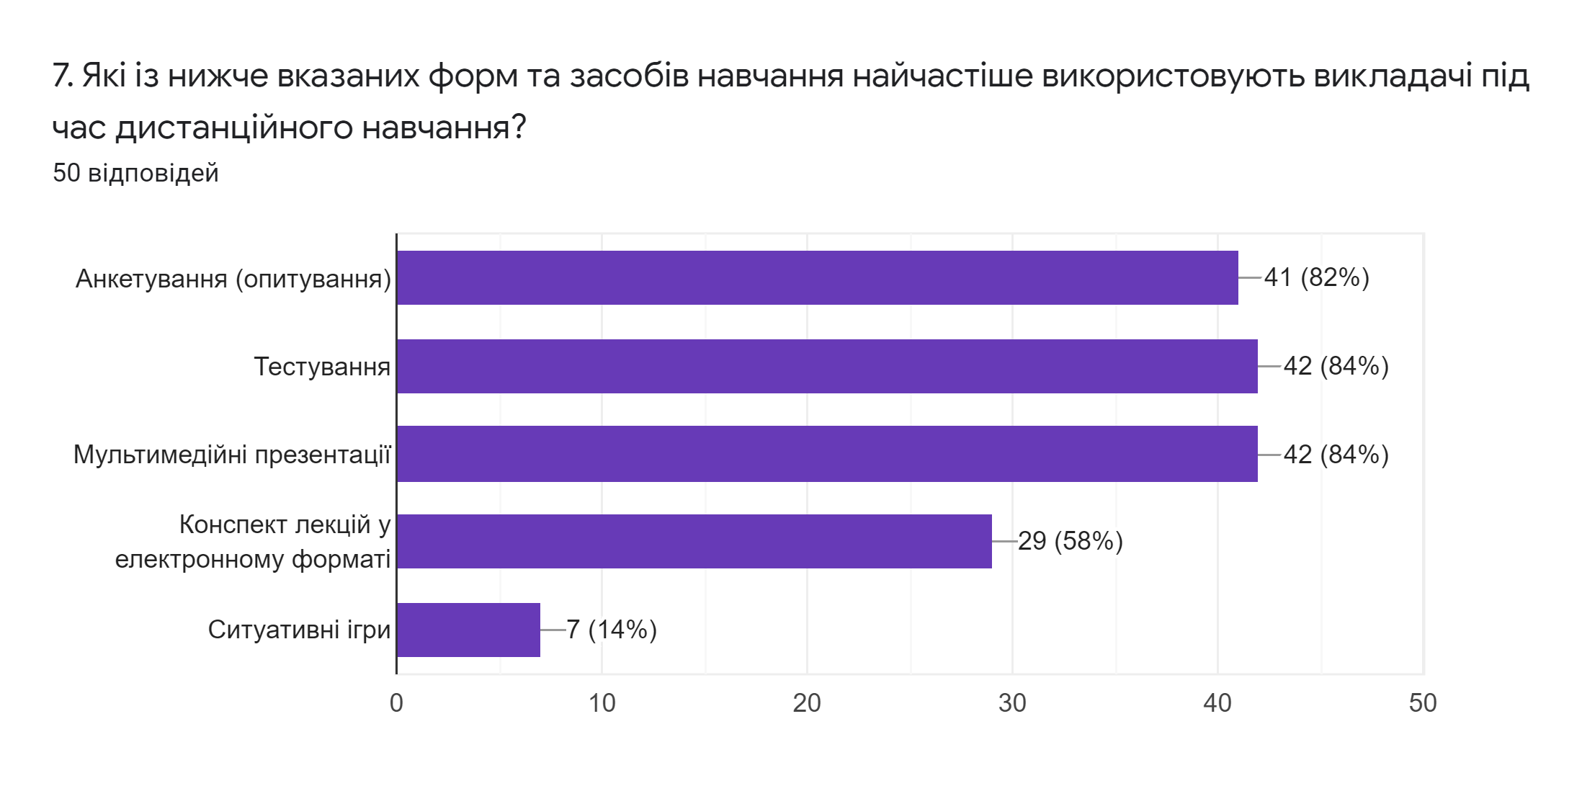
Рис. 7. Форми та засоби навчання, що використовують під час дистанційної форми навчання
Якість та зміст розміщених матеріалів на хмарному сховищі Google (лекцій, завдань до практичної, самостійної роботи, тестів тощо) респонденти оцінювали за 10-бальною шкалою. Отримали такі результати відповідей: 2 % — 6 балів, 8 % — 7 балів, 66 % — 8 балів, 18 % — 9 балів, 6 % — 10 балів (рис. 8.). Отже, більшість учнів оцінюють навчальні матеріали в 8 балів.
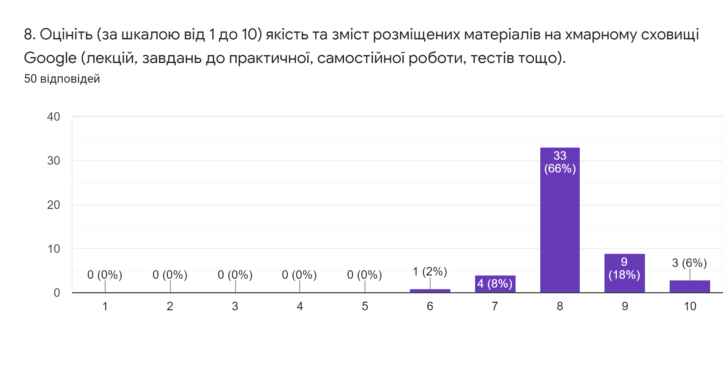Рис. 8. Оцінка якості розміщених матеріалів
на хмарному сховищі Google
Відповіді на запитання «Які додаткові ресурси, крім Google Meet та хмарного сховища, найчастіше використовують викладачі під час дистанційної форми навчання?»: 94 % — Viber, 92 % — Zoom, 86 % — WhatsApp, 70 % — Skype, 0 % — Microsoft Teams, 28 % — YouTube, 46 % — електронна пошта (Gmail, ukr.net тощо), 38 % — Facebook (рис. 9.). Отже, найчастіше використовують ще такі платформи для дистанційного навчання, як Viber, Zoom, WhatsApp та взагалі не використовують програму Microsoft Teams.
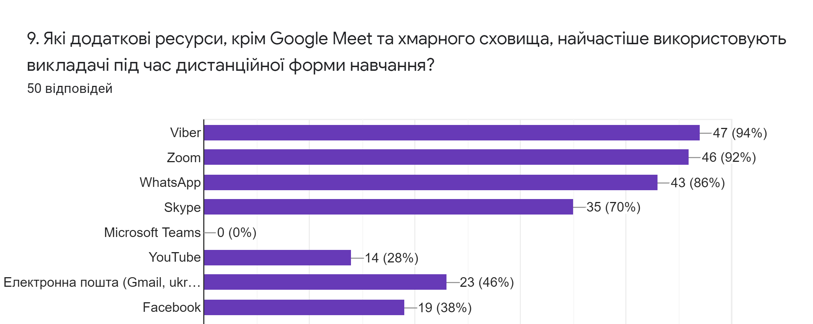
Рис. 9. Використання додаткових платформ для
дистанційного навчання
Загальну якість дистанційного навчання в ліцеї учні оцінювали за 10-бальною шкалою. Отримали такі результати відповідей: 6 % — 7 балів, 68 % — 8 балів, 20 % — 9 балів, 6 % — 10 балів (рис. 10.). Отже, більшість опитаних оцінює дистанційне навчання в ліцеї у 8 балів.
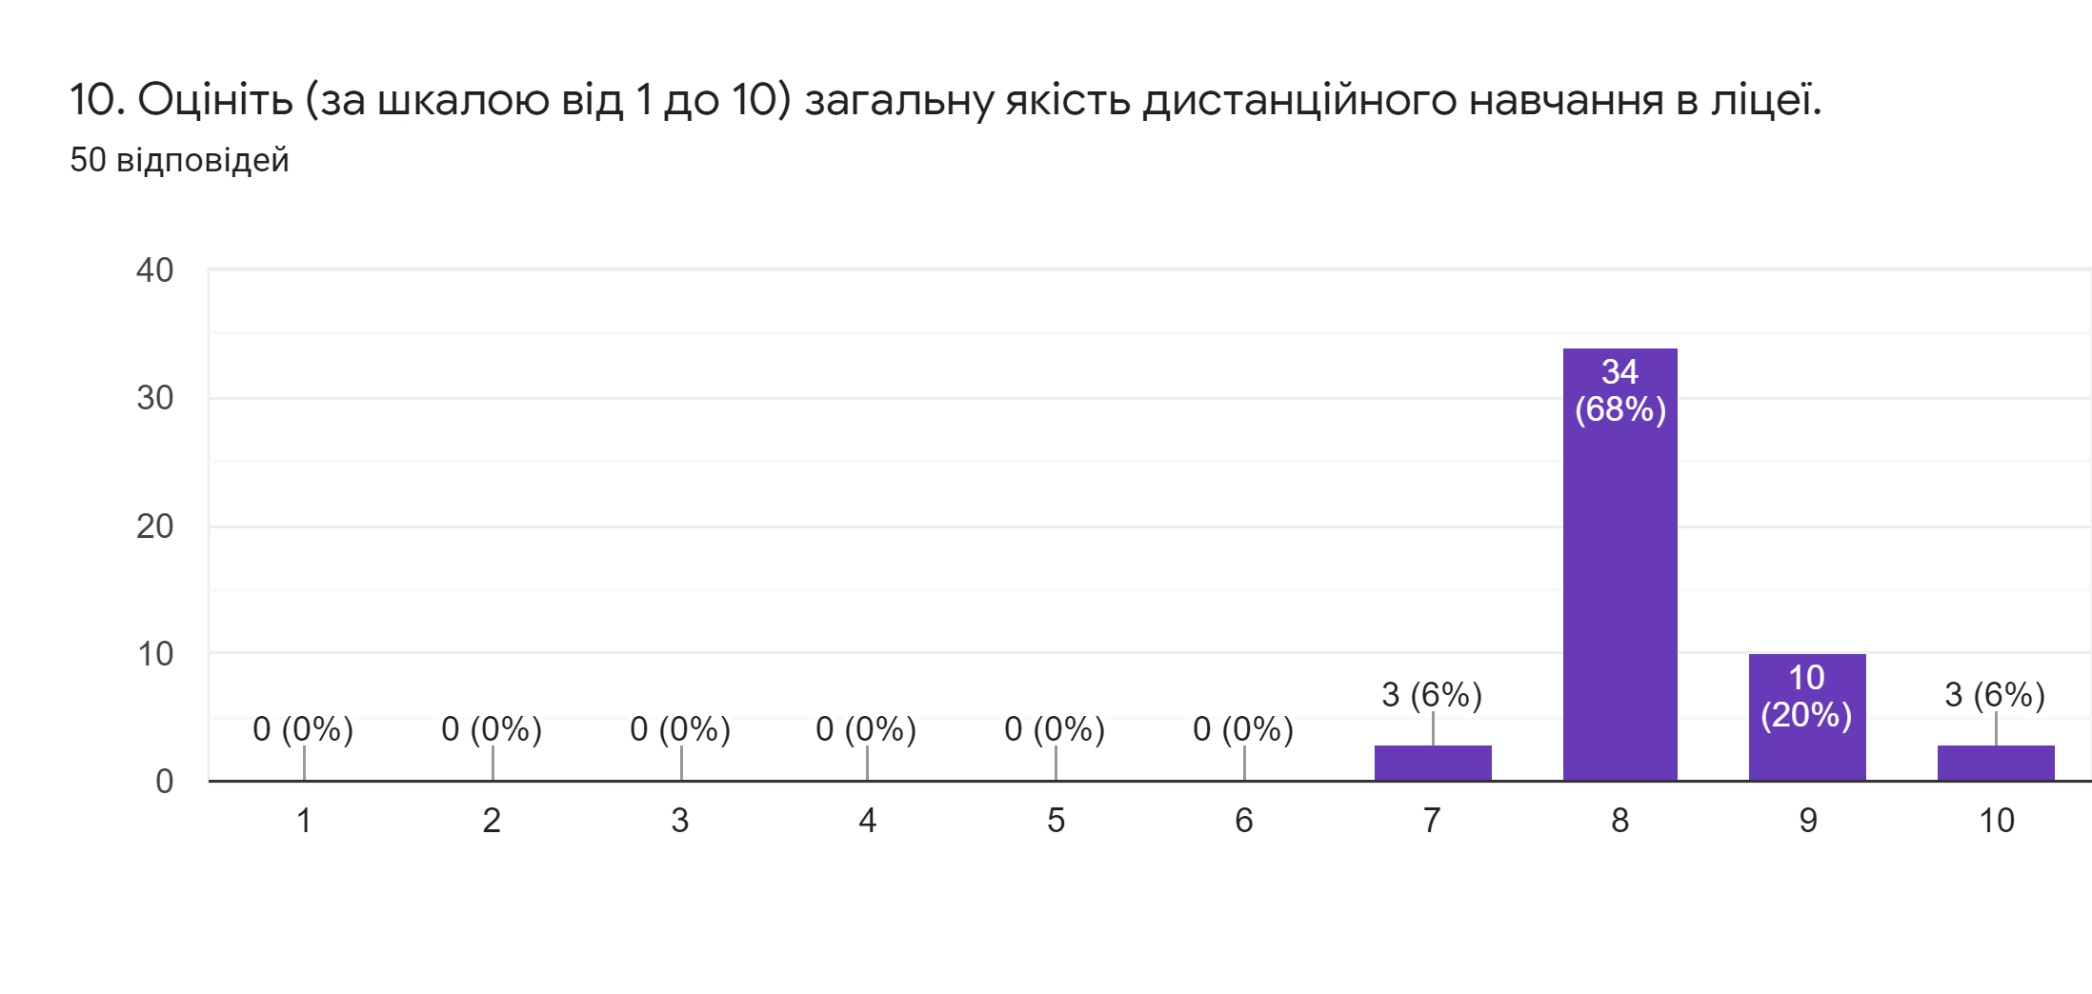Рис. 10. Оцінка загальної якості дистанційного навчання в ліцеї

3.3. Рекомендації щодо вдосконалення дистанційної освіти
Перехід до дистанційного навчання змінив освітнє середовище. У процесі електронного навчання студенти потребують допомоги викладачів, які повинні розуміти потенційні проблеми та надавати творчі рішення. Здійснивши аналіз організації дистанційного навчання на прикладі ДНЗ «Підволочиський професійний ліцей», ми виокремили ряд рекомендацій для вдосконалення дистанційної освіти.
- Надати учням необхідні інструменти для навчання.
За останні кілька місяців студентам довелося пристосуватися до нового способу навчання. Це включає оволодіння новими системами управління та засобами комунікації. Студенти не можуть ефективно навчатися, якщо не орієнтуються в цих нових системах. Варто провести ознайомче заняття із цими програмами або запросити ІТ-спеціаліста для того, щоб переконатися, що всі студенти мають доступ до навчальної системи.
- Регулярно спілкуватися зі студентами.
При дистанційному навчанні важливий особистий контакт зі студентами. Потрібно зберегти оновлений список контактів і використовувати різні способи спілкування (телефонні дзвінки, текстові повідомлення, програми для надсилання текстових повідомлень та електронні листи).
Якщо можливо, викладачі також повинні планувати особисте спілкування зі студентами. Наприклад, щотижневі індивідуальні зустрічі в Zoom, Google Meet чи інший сервіс для проведення відеоконференцій дозволить викладачам перевірити кожного студента.
- Забезпечити збалансованість асинхронних і синхронних уроків.
Синхронні уроки — це коли студенти спілкуються з викладачем та одногрупниками онлайн в режимі реального часу. Спілкування в прямому ефірі з вчителями та однокласниками також може допомогти студентам відчути зв’язок зі своєю навчальною спільнотою. Але важливо пам’ятати про перешкоди, з якими студенти можуть зіткнутися, намагаючись підключитися до прямих трансляцій. Зробивши доступними асинхронні уроки, де студенти можуть переглядати попередньо записані презентації, брати участь в дискусіях або виконувати навчальні дії за власним розкладом, учні матимуть більше гнучкості та більше шансів на успішне проходження навчальних дисциплін.
- Забезпечити подвійне навчання на основі проєктів.
Проєкти, орієнтовані на студентів, допомагають студентам відчути більше можливостей в своєму навчанні.. Спільні проєкти дають можливість студентам з будь-якими здібностями та стилями навчання працювати над досягненням спільної мети. Крім того, можна використовувати навчання на основі проєктів, щоб дати студентам, які потребують додаткового збагачення, можливість вийти за межі навчального курсу, а для студентів, яким важко виконати завдання, — альтернативний спосіб продемонструвати хороші показники.
- Намагатися підтримувати позашкільні спільноти.
Студенти, які займаються спортом, клубами чи позакласними заходами, утворюють тісні спільноти з тренерами, лідерами, наставниками та одногрупниками. Тренери та керівники позакласних навчальних закладів повинні продовжувати спілкуватися зі спортсменами чи студентами, пам’ятаючи, що вони є одним із найкращих прикладів для наслідування. Заняття, ігри чи спеціальні заходи можуть бути скасовані для ваших студентів, але потрібно знайти способи залишатися присутніми на відстані.
- Підтримувати партнерство з громадськими організаціями.
Необхідно створити команду підтримки з боку громади та партнерів навчального закладу. Команда потрібна для збереження впливу та забезпечення необхідного рівня підтримки студентів.
- Залучити до дистанційної освіти незалежні засоби навчання.
Дистанційне навчання видозмінюється та розвивається, що викликає нові потреби студентів. Окремим студентам знадобиться додаткова допомога. Іншим знадобиться збагачення новою інформацією, щоб навчання залишалося цікавим. Є кілька корисних веб-сайтів для студентів, для реалізації своїх інтересів: National Geographic, Google Arts & Culture, Prometheus тощо.
Також потрібно заохочувати студентів шукати місцеві джерела збагачення. Тобто місцеві бібліотеки та музеї створили програми спеціально для дистанційного навчання. Студентам може бути цікаво поділитися своїми відкриттями один з одним.
- Викладачам потрібно бути терплячими та чуйними.
Навіть коли пристосування створено, щоб допомогти студентам подолати бар’єри на шляху підключення та технічного оволодіння програмами, студентам може бути важко. Не кожен студент матиме окреме місце для роботи. Може бути незручно показувати себе та своє житлове приміщення під час живих занять.
Це сприятливий час, щоб надати більше пільг, ніж зазвичай, для студентів, які можуть не досконало відвідувати заняття або не закінчити роботу вчасно. Також потрібно враховувати такі фактори, як булінг та сімейні труднощі, при встановленні правил групових занять. Студенти можуть оцінити можливість вимкнути камери або поділитися аватаром замість прямої трансляції.

Висновки до розділу ІІІ
Отже, в запропонованому розділі ми докладно охарактеризували особливості організації дистанційного навчання в ДНЗ «Підволочиський професійний ліцей». Визначили, що у ліцеї чітко організована структура дистанційної освіти. Використовують асинхронну та сихронну форму взаємодії під час навчання. У ліцеї застосовують велику кількість інструментів та засобів дистанційного навчання.
Зокрема, поєднання інструментів Google Meet, Google Диск, Google-форми та Viber — це один з найкращих виборів для дистанційного навчання. Усі ці додатки можна використовувати разом з окремими функціями. Google Диск використовується як навчальний додаток для зберігання та поширення інформації. Google-форми призначені для тестування та оцінювання знань. Застосунок Viber можна використовувати як миттєвий спосіб обміну повідомленнями. Google Meet використовується для спілкування віч-на-віч через відеоконференції.
Також ми здійснили докладний аналіз якості дистанційного навчання в ДНЗ «Підволочиський професійний ліцей» на основі соціологічного опитування серед учнів навчального закладу. Можна сказати, що дистанційна освіта в ліцеї має багато переваг для учнів, проте є й ряд недоліків, на які варто звернути увагу педагогічним працівникам. На основі проведеного дослідження, ми виокремили перелік рекомендацій для вдосконалення дистанційної освіти.

ВИСНОВКИ
Дистанційне навчання можна охарактеризувати як навчання, що передбачає впровадження інформаційних, обчислювальних та комунікаційних технологій. Основне визначення дистанційного навчання передбачає, що викладач і студенти є відокремлені просторовим виміром, проте спілкуються за допомогою технологічних ресурсів.
Зростання потреби в постійному підвищенні та перепідготовці навичок, а також технологічний прогрес призвів до популярності та поширення дистанційного навчання. Дистанційне навчання пропонує безліч переваг, які можна оцінити технічними, соціальними та економічними критеріями.
У першому розділі ми визначили, що основним чинником, який зробить дистанційне навчання продуктивним та ефективним — це наявність елементу взаємодії. Коли взаємодія проходить успішно в дистанційному навчанні, то студенти у процесі навчання досягають високих результатів та зберігають власну мотивацію. Коли аспект взаємодії не відбувся, то студенти будуть незадоволені курсом дистанційного навчання.
Для того, щоб дистанційні заняття були продуктивні, викладачам необхідно подолати психологічні та комунікативні розриви зі студентами, які можуть виникнути в результаті трансакційної відстані. На відміну від стаціонарного навчання, яке природно асоціюється з відчуттям близькості, курси дистанційного навчання повинні бути ретельно структуровані для досягнення такого ефекту.
Інтерактивні аспекти дистанційного навчання мають бути адаптовані та задовольнити конкретні потреби студентів. Викладачам, при розробці дистанційних курсів навчання, для досягнення кращих результатів потрібно брати до уваги чотири типи взаємодії.
У другому розділі ми описали інструментарій для організації дистанційного навчання. Впровадження засобів та інструментів комунікації дуже важливі фактори під час пандемії COVID-19, особливо для навчальних закладів та студентів. Ми визначили перелік засобів, які забезпечують ефективну освіту дистанційно, зокрема це засоби онлайн-комунікації: відеоконференції, чати, форуми, інтерактивні дошки, електронна пошта та соціальні мережі. Розглянули програми, які найбільш поширені в дистанційному навчанні: Moodle, Google Classroom, Zoom, Microsoft Teams, Google Meet, ClassDojo, Classtime.
Перспектива розвитку та потреба у засобах комунікації у дистанційній освіті очевидна. Розвиток інформаційних технологій, необхідність більшої гнучкості освіти, якості та збереження даних потребують використання таких засобів онлайнової комунікації: відеоуроки, онлайн-дошки, онлайн-тестування, цифрові творчі інструменти.
У практичному розділі ми детально проаналізували специфіку організації дистанційного навчання в ДНЗ «Підволочиський професійний ліцей». З’ясували, що у ліцеї чітко організована структура дистанційної освіти. Застосовують асинхронну та сихронну форму взаємодії під час навчання. У ліцеї використовують велику кількість інструментів та засобів дистанційного навчання.
Зокрема, використовують програми для комунікації Google Meet, Google Диск, Google-форми та Viber. На наш погляд, це є вдале поєднання засобів для дистанційного навчання. Всі ці застосунки можна використовувати разом з урахуванням окремих функцій кожного ресурсу. Google Диск застосовується як навчальний додаток для зберігання та поширення інформації. Google-форми призначені для тестування та оцінювання знань. Застосунок Viber можна використовувати як миттєвий спосіб обміну повідомленнями. Google Meet використовується для спілкування віч-на-віч через відеоконференції.
Також ми докладно охарактеризували якість дистанційного навчання в ДНЗ «Підволочиський професійний ліцей» на основі анкетування серед учнів навчального закладу. Можна сказати, що дистанційна освіта в ліцеї має багато переваг для учнів, проте є й перелік недоліків, на які варто звернути увагу педагогічним працівникам. На основі проведеного дослідження, ми виокремили ряд рекомендацій для вдосконалення дистанційної освіти.

СПИСОК ВИКОРИСТАНИХ ДЖЕРЕЛ
- Бєліков О. Б. Дистанційне навчання як принцип відкритого заняття. Клінічна стоматологія. 2020. № 3. С. 78‒81.
- Васільєва Л. М. Дистанційне навчання в закладах вищої освіти — сучасний виклик сьогодення. Молодий вчений. 2020. № 6 (2). С. 312–315.
- Васько О. О. Дистанційне навчання: досвід використання, проблеми, перспективи. Вісник Глухівського національного педагогічного університету імені Олександра Довженка. 2020. Вип. 2. С. 59–67.
- Васюта О. І. Дистанційне навчання у закладах вищої освіти під час пандемії: сучасні виклики та інновації. Вісник Національного університету «Чернігівський колегіум» імені Т. Г. Шевченка. 2020. Вип. 11. С. 11–16.
- Власенко Н. О. Дистанційне навчання : Україна і світ. Естетика і етика педагогічної дії. 2019. Вип. 20. С. 29–37.
- Вовдюк Л. В. Дистанційне навчання. Безпека життєдіяльності. 2018. № 3. С. 16–17.
- Гаврілова Л. Г. Теоретичні аспекти впровадження дистанційного навчання в Україні. Освітологічний дискурс. 2017. № 1–2. С. 168–182.
- Гавриленко К. М. Вимоги до професійного дистанційного навчання. Педагогічні науки. 2019. № 89. С. 56–60.
- Галецький С. Дистанційне навчання як елемент інформаційно-комунікаційних технологій в освіті. Зб. наук. праць Уманського держ. пед. ун-ту ім. Павла Тичини. 2018. Вип. 1. С. 54–62.
- Гахович С. В. Теоретичні та практичні аспекти використання системи дистанційного навчання. Зб. наук. праць Військового ін-ту Київського нац. ун-ту ім. Тараса Шевченка. 2017. Вип. 56. С. 210–116.
- Гевко І. Роль інформаційно-комунікаційних технологій в сучасній концепції дистанційного навчання. Молодь і ринок. 2019. № 2. С. 41–45.
- Дика Н., Глазова О. Дистанційне навчання української мови: особливості, переваги та перспективи. Освітологічний дискурс. 2021. № 2. С. 205–220.
- ДНЗ «Підволочиський професійний ліцей»: офіційний сайт. URL: http://ppl8.at.ua/ (дата звернення: 22.09.2021).
- Жуковський В. Особливості сучасного дистанційного навчання: потенціал та нові можливості використання. Людинознавчі студії. 2018. Випуск 6. С. 154–165.
- Журавська Н. С. Дистанційне навчання в країнах Європейського Союзу та Україні : реалії та перспективи. Науковий вісник Нац. ун-ту біоресурсів і природокористування України. 2016. Вип. 233. С. 101–106.
- Заболоцький А. Ю. Проблема якості дистанційного навчання. Вісник Дніпропетровського університету імені Альфреда Нобеля. 2016. № 1. С. 221–224.
- Завізіон В. Ф. Дистанційне навчання: можливості та проблеми в умовах карантину. Медичні перспективи. 2020. № 2. С. 4–12.
- Іванеко Ю. Дистанційне навчання як засіб розвитку самоорганізації студентів. Problems of modern psychology. 2020. Iss. 49. С. 60–83.
- Іваненко Л. О. Роль викладача в дистанційному навчанні. Наукові записки кафедри педагогіки. 2016. Вип. 39. С. 87–92.
- Книш І. Нова освітня парадигма в контексті сучасних технологій. Вища школа. 2017. № 9. С. 100–114.
- Коношевич Т. Дистанційне навчання : від теорії до практики. Професійно-технічна освіта. 2018. № 2. С. 25–30.
- Кравцова Л. В. Аналіз ефективності системи дистанційного навчання в процесі перевірки компетенцій. Інформаційні технології в освіті. 2017. № 3. С. 74–85.
- Краснощок І. П. Індивідуальна освітня траєкторія студента: теоретичні аспекти організації. Педагогіка формування творчої особистості у вищій і загальноосвітній школах. 2018. № 60. С. 101–107.
- Кремінський Б. Г. Дистанційне навчання як педагогічна технологія : переваги та недоліки. Вісник Чернігівського нац. пед. ун-у. 2017. Вип. 146. С. 148–151.
- Купновицька І. Г. Дистанційна форма навчання, як один із методів підвищення мотивації навчання студентами заочної форми підготовки. Прикарпатський вісник НТШ. 2019. № 6. С. 73–79.
- Кухаренко В. М., Бондаренко В. В. Екстрене дистанційне навчання в Україні. Харків : КП «Міська друкарня», 2020. 409 с.
- Кучеренко Н. Дистанційне навчання як виклик сучасної університетської освіти: філософсько-правовий вимір. Вісник Національного університету «Львівська політехніка». 2018. № 906. С. 34–40.
- Лисаченко О. Д. Дистанційне навчання на кафедрах морфологічного профілю в умовах карантину. Переваги та недоліки. Вісник проблем біології і медицини. 2020. Вип. 3. С. 188–191.
- Лотоцька А. Пасічник О. Організація дистанційного навчання в школі: методичні рекомендації. URL: https://cutt.ly/ghFkicW (дата звернення: 10.09.2021).
- Лукіна Т. О. Дистанційне навчання в загальній середній освіті в Україні: доступність та результативність в умовах пандемії. Вісник післядипломної освіти. 2021. Вип. 16. С. 224–252.
- Морозов В. В. Модель інформаційної взаємодії в проектах створення дистанційного навчання на основі віртуальної реальності. Управління розвитком складних систем. 2019. Вип. 37. С. 144–152.
- Наливайко О. О. Дистанційне навчання: сутність та особливості. Педагогічний альманах. 2017. Вип. 36. С. 75–81.
- Нечитайло Л. Я. Дистанційне навчання — виклик сьогодення. Здобутки клінічної i експериментальної медицини. 2021. № 1. С. 152–155.
- Носкова М. В. Аналіз нормативно-правової бази забезпечення існування дистанційної форми навчання в Україні. Молодий вчений. 2019. № 6. С. 346–351.
- Овод Ю. Дистанційне навчання і форми взаємодії у системі «викладач-студент». Збірник наукових праць Національної академії Державної прикордонної служби України. 2016. № 4. С. 173–182.
- Овсяннікова В. В. Дистанційне навчання в освітньому процесі вищого навчального закладу. Вісник Запорізького національного університету. 2016. № 2. С. 56–60.
- Опанасюк Ю. Дистанційне навчання як наслідок еволюції традиційної системи освіти. Вища освіта України. 2016. № 1. С. 49–53.
- Павленко О. М., Шаров С. В. Реалізація дистанційної форми навчання засобами платформи Moodle у процесі підготовки майбутніх філологів. Інженерні та освітні технології. 2019. Вип. 7 (3). С. 106‒121.
- Панасенко І. В. Дистанційне навчання в Україні: аналіз загроз і викликів. Бізнес Інформ. 2021. № 6. С. 78–83.
- Прахова С. А. Дистанційне навчання у просторі сучасних освітніх систем: психологічний контекст. Вісник Університету імені Альфреда Нобеля. 2020. № 2. С. 260–266.
- Романовський О. Г. Фактори розвитку та напрями вдосконалення дистанційної форми навчання в системі вищої освіти України. Інформаційні технології і засоби навчання. 2019. № 6. С. 20–42.
- Руденко М. В. Комунікативні процеси у педагогічній діяльності. К. : КНУБА, 2016. 204 с.
- Рязанцева О. В. Взаємодія викладача та студента як засіб ефективної передачі інформації в умовах дистанційної освіти. Педагогіка формування творчої особистості у вищій і загальноосвітній школах. 2016. Вип. 51. С. 517‒525.
- Рязанцева О. В. Уміння викладача дистанційної системи освіти, необхідні для успішної комунікативної взаємодії з учасниками навчального процесу. Молодий вчений. 2016. № 12. С. 531–535.
- Савінова Н. Як працювати в реаліях коронавірусу: хто що робить. Вихователь-методист дошкільного навчального закладу. 2020. № 7. С. 4–10.
- Сергеєва Т. Дистанційне навчання як виклик часу : досвід е-навчання під час пандемії COVID-19. Новий Колегiум. 2020. № 4. С. 90–97.
- Сисоєва С. О. Стан, технології та перспективи дистанційного навчання у вищій освіті України. Інформаційні технології і засоби навчання. 2019. № 2. С. 271–284.
- Томаз І. А. Самостійна робота — запорука ефективності дистанційного навчання. Наукові записки кафедри педагогіки. 2019. Вип. 44. С. 317–330.
- Трубачева С. Е., Люлькова Ю. М. Організаційно-педагогічні особливості сучасної дистанційної освіти. Наукове забезпечення технологічного прогресу XXI сторіччя. Чернівці : МЦНД, 2020. С. 57–58.
- Харківець В. В. Використання технологій дистанційного навчання в закладах освіти. Управління школою. 2017. № 1–3. С. 20–21.
- Цунікова І. Інноваційна трансформація освітнього середовища. Засоби впровадження та функціонування дистанційного навчання в місті. Методист. 2017. № 6. С. 14–20.
- Цунікова І. Інноваційна трансформація освітнього середовища. Впровадження та функціонування дистанційного навчання. Методист. 2017. № 2. С. 14–27.
- Цюцюра М. І. Інформаційні технології оцінювання знань студентів при дистанційному навчанні на основі хмарних технологій. Управління розвитком складних систем. 2019. Вип. 38. С. 111–116.
- Чорнописька В. З. Технології дистанційного навчання у закладах вищої освіти : аксіологічно-правові засади. Вісник Нац. ун-ту «Львівська політехніка». 2019. Вип. 21. С. 112–121.
- Чумаченко М. О. Дистанційне навчання як відповідь на виклики сучасності: культурно-мистецький аспект. Культура і сучасність. 2020. № 1. С. 43–50.
- Шаров С., Шарова Т. Формування індивідуальної освітньої траєкторії студента засобами інформаційної системи. Науковий вісник Мелітопольського державного педагогічного університету. 2017. № 2. С. 149–154.
- Шахіна І. Ю. Дистанційне навчання в сучасній освіті. Сучасні інформаційні технології та інноваційні методики навчання в підготовці фахівців: методологія, теорія, досвід, проблеми. 2019. Вип. 53. С. 55–59.
- Шевчук Г. Й. Дистанційне навчання у вищій школі: переваги, недоліки, перспективи. Науковий часопис Національного педагогічного університету імені М. П. Драгоманова. 2021. Вип. 79 (2). С. 205–209.
- Шиліна Н. Є. Дистанційне навчання в умовах пандемії: труднощі та переваги. Науковий вісник Південноукраїнського національного педагогічного університету ім. К. Д. Ушинського. 2021. № 1. С. 16–23.
- Штихно Л. В. Дистанційне навчання як перспективний напрям розвитку сучасної освіти. Молодий вчений. 2016. № 66 (33). С. 489‒493.
- Ярошенко Т. О. Дистанційне навчання в системі вищої освіти: сучасні тенденції. Інженерні та освітні технології. 2019. № 4. С. 8–21.
- Alhih M., Ossiannilsson E., Muhammet B. Levels of Interaction Provided by Online Distance Education Models. EURASIA Journal of Mathematics Science and Technology Education. 2017. № 13. p. 2733–2748.
- Bouhnik D., Marcus T. Interaction in distance-learning courses. URL:https://www.researchgate.net/publication/220435681_Interaction_in_distance-learning_courses (date of application: 10.09.2021).

ДОДАТКИ

ДОДАТОК А
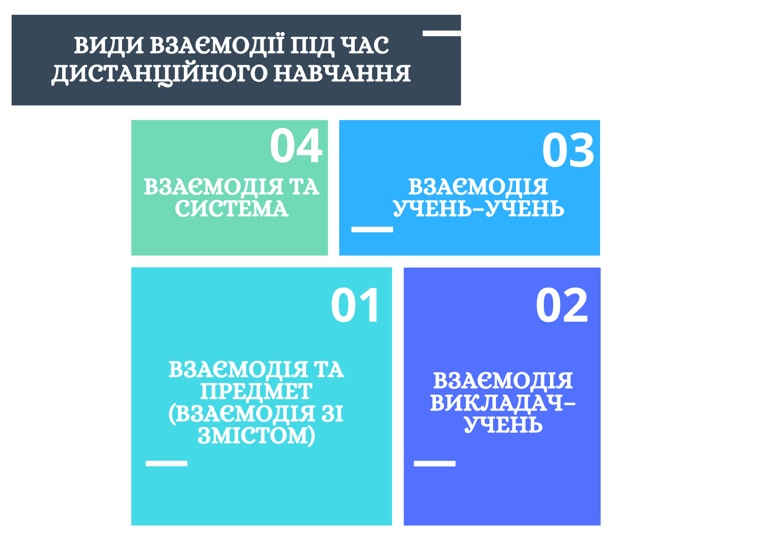
Основних типи взаємодії під час дистанційного навчання

ДОДАТОК Б
Основні види онлайн-спілкування в дистанційному навчанні

ДОДАТОК В
АНКЕТА
для аналізу якості дистанційного навчання
Шановні учні!
Запрошуємо Вас взяти участь в опитуванні, метою якого є з’ясування рівня Вашого задоволення дистанційною системою навчання в ДНЗ «Підволочиський професійний ліцей». Серед запропонованих запитань оберіть варіант відповіді, який найбільше відповідає Вашій думці. Анкетування анонімне. Дякуємо за участь в опитуванні.
- Вкажіть Ваш курс: (питання-фільтр)

І курс

ІІ курс

ІІІ курс
2. Чи достатньо у Вас інформації про дистанційну освіту в ліцеї? (питання-фільтр)

Так

Ні

Частково
3. Чи були у Вас складнощі в опануванні програми Google Meet для проведення дистанційного навчання? (питання-фільтр)

Так

Ні

Частково
4. Як часто у Вас виникають технічні проблеми (зависання програми, відсутність доступу до гіперпосилань тощо) під час дистанційного навчання? (питання-фільтр)

Практично ніколи

Інколи
Постійно

5. З якими складнощами найчастіше Вам доводилось стикатись під час дистанційної форми навчання?
Відсутність самодисципліни

Відсутність допомоги від викладача

Відсутність необхідних навчальних матеріалів
Відсутність спілкування віч-на-віч

Несправедливість оцінювання

Обмежений час для виконання завдань

Складність орієнтування в програмі

Відсутність доступу до Інтернету
Складнощів не виникало

Інше

6. Які, на вашу думку, основні переваги дистанційного навчання?
Гнучкий графік навчання

Можливість застосування нових освітніх технологій

Можливість самостійного вивчення навчальної дисциплін

Можливість поглибленого вивчення додаткової інформації

Економія часу та коштів

Психологічний комфорт під час навчання

Можливість поєднувати навчання з роботою

Інше

7. Які із нижче вказаних форм та засобів навчання найчастіше використовують викладачі під час дистанційного навчання?

Анкетування (опитування)
Тестування

Мультимедійні презентації

Конспект лекцій у електронному форматі

Ситуативні ігри

Інше
8. Оцініть (за шкалою від 1 до 10) якість та зміст розміщених матеріалів на хмарному сховищі Google (лекцій, завдань до практичної, самостійної роботи, тестів тощо).
1 2 3 4 5 6 7 8 9 10

9. Які додаткові ресурси, крім Google Meet та хмарного сховища, найчастіше використовують викладачі під час дистанційної форми навчання?
Viber

Zoom

WhatsApp

Skype
Microsoft Teams

YouTube

Електронна пошта (Gmail, ukr.net тощо)

Facebook
Інше

10. Оцініть (за шкалою від 1 до 10) загальну якість дистанційного навчання в ліцеї.
1 2 3 4 5 6 7 8 9 10

